信息安全综合实训
课程报告

题 目 基于国密的人像视频
隐私保护与检索系统
学生姓名： 待填写
学 号： 待填写
专业班级： 待填写
学 院： 待填写
指导教师： 待填写
实训时间：待填写
基于国密的人像视频隐私保护与检索系统
待填写
南京信息工程大学；专业、学院信息待填写
摘 要：针对人像视频安全存储与检索需求，本实训设计并实现FaceCheck本机原型。存储通路采用SM4-CBC分块加密、HMAC-SM3认证和版本化密钥派生，接入GmSSL 3.2.0原生后端，保留Python兼容及可选OpenSSL SM4。恢复流程先认证再解密，核对大小与SHA-256后发布文件。
识别采用YuNet与ArcFace，保留SFace。基于YTF派生协议，将1004身份划为互斥的502身份selection与502身份test，仅在selection选择阈值。独立test的Top-1为86.06%、Recall@5为89.24%、TAR为86.65%，实际FAR为0.000998004；较同test的SFace分别提升6.57、3.39和7.97个百分点。两种存储模式配对分数完全一致，502段恢复视频SHA-256全部通过。
平台集成独立任务、持久化日志、历史报告及审计导出；另完成一组本机 HTTPS 云端原型验证。该固定样本的冷启动检索为4.94秒、缓存命中为0.46秒，10个四帧合成视频上传均成功，但不足以证明总体平均延迟或持续可用性。SM2本机基准达标，SM4未达500 MB/s；识别与数据规模亦未达目标。检索在认证恢复后执行，尚非密文域ANN。
关键词：国密算法；人像视频；认证存储；ArcFace；YTF；可复现实验
Privacy-Preserving Portrait Video Storage and Retrieval with Chinese Cryptography
To be completed
Nanjing University of Information Science and Technology
Abstract: This course project implements FaceCheck, a local prototype for authenticated portrait-video storage, recovery and face retrieval. The storage pipeline combines chunked SM4-CBC encryption, HMAC-SM3 authentication, versioned key derivation and authenticated recovery. GmSSL 3.2.0 is integrated through a native backend, while Python compatibility and optional OpenSSL SM4 implementations are preserved. Recovered files are published only after size and SHA-256 verification.
YuNet detection and ArcFace embeddings are evaluated under a fixed identity-disjoint protocol derived from YTF. The 1004 identities are split into 502 threshold-selection and 502 test identities. The ArcFace threshold is selected exclusively from plaintext selection scores and frozen before test. On the independent test split, Top-1 accuracy is 86.06%, Recall@5 is 89.24%, and TAR is 86.65% at an observed FAR of 0.000998004. Relative to SFace on the same test identities, the gains are 6.57, 3.39 and 7.97 percentage points. Plaintext and authenticated-recovery scores match exactly, and all 502 restored videos pass SHA-256 comparison.
A Chinese web interface supports registered datasets, resource checks, background jobs, persistent progress, cancellation, audit export and read-only historical reports. A local HTTPS validation measured 4.94 seconds for one cold retrieval and 0.46 seconds for one cache hit; ten four-frame synthetic uploads succeeded, which does not establish average latency or sustained availability. SM2 meets the local API targets, while SM4 throughput, recognition accuracy and dataset scale remain below course targets. Retrieval follows authenticated recovery and is not ciphertext-domain ANN. The report documents implementation boundaries, reproducible evidence and remaining limitations.
Key Words: Chinese cryptography; portrait video; authenticated storage; ArcFace; YTF; reproducibility
目 录
1. 绪论 1
1.1 研究背景与问题提出 1
1.2 研究意义 2
1.3 相关研究与技术路线 3
1.4 研究内容、任务划分与技术边界 4
1.5 报告组织与证据原则 6
2. 相关技术基础 7
2.1 SM2 公钥密码与数字信封 7
2.2 SM3、HMAC 与用途分离 7
2.3 SM4-CBC、填充与认证顺序 8
2.4 视频分块与并行处理 9
2.5 YuNet 检测与人脸对齐 10
2.6 SFace、ArcFace 与特征规范 10
2.7 相似度、排名与验证指标 11
2.8 Web、数据库与任务运行基础 12
3. 需求分析与系统总体设计 13
3.1 使用场景与角色边界 13
3.2 功能需求分解 13
3.3 非功能需求与约束 14
3.4 威胁模型与信任边界 15
3.5 总体架构与数据流 16
3.6 数据模型与目录设计 17
3.7 总体设计的取舍 19
4. 国密安全存储与恢复实现 20
4.1 密码后端接口与依赖接入 20
4.2 分块封装、上下文与协议兼容 21
4.3 版本化派生与密钥生命周期 22
4.4 低复制原生调用优化 22
4.5 加密存储与 manifest 生成 23
4.6 认证恢复与原子发布 23
4.7 正确性、互操作与拒绝机制 24
4.8 安全能力总结与未完成部分 25
5. 人像识别与 YTF 实验协议 26
5.1 数据集来源与重建输入 26
5.2 identity-disjoint selection/test 划分 27
5.3 Gallery 与 Query 特征提取 28
5.4 多脸、多帧评分与数值有效性 29
5.5 Top-1、Recall@5、TAR 与 FAR 的计算 30
5.6 selection 阈值确定与结果冻结 31
5.7 Gallery 质量筛选负收益实验 32
5.8 单一 ArcFace 候选的评估顺序 32
6. 课程展示与批量实验平台实现 34
6.1 原系统与改造目标 34
6.2 数据集登记与安全输入校验 35
6.3 独立进程与持久化任务 36
6.4 任务互斥、取消与中断恢复 37
6.5 历史结果读取与文件下载 38
6.6 单视频与登记数据集检索演示 39
6.7 指标对照与性能展示 40
6.8 审计查询、报告与验证 41
6.9 HTTPS 云端原型验证与边界 42
7. 实验结果与分析 44
7.1 实验环境与证据组织 44
7.2 正式 test 的完整性核对 45
7.3 SFace 基线与同 test 子集对照 46
7.4 ArcFace 正式识别结果 47
7.5 有效配对、缺失比例与 FAR 分辨率 48
7.6 失败 Query 与排名结构 49
7.7 分数分布与阈值解释 51
7.8 selection 与探索性结果的区别 52
7.9 Gallery 聚合方案的负结果 54
7.10 加密恢复前后的一致性 55
7.11 密码性能基准的统一口径 56
7.12 SM2、SM4 与封装吞吐结果 57
7.13 视频样本、分辨率与 API 并发 58
7.14 识别计算耗时与内存 60
7.15 指标验收、测试范围与限制 61
8. 系统使用说明与运维复现 65
8.1 环境准备与启动 65
8.2 总览、历史实验和指标页 66
8.3 单视频隐私保护操作 67
8.4 批量任务创建、观察与取消 67
8.5 登记 Query 的 1:N 检索 68
8.6 审计、报告与文件管理 69
8.7 故障处置与安全检查 69
8.8 复现命令与实验保护 71
9. 总结与展望 72
9.1 实训工作总结 72
9.2 未达标指标与原因边界 72
9.3 后续工作与实施顺序 73
9.4 实践体会与结论 74
参考文献 75

1. 绪论

1.1 研究背景与问题提出
人像视频同时包含人物外貌、行为轨迹、活动场所及时间信息。与普通业务文件相比，人像数据能够与具体自然人关联，一旦发生未授权读取，影响不仅限于单个文件内容泄露，还可能延伸到跨场景身份关联与持续跟踪。将视频上传到集中存储端能够降低终端的存储压力，但也扩大了数据接触范围：上传接口、临时目录、密文存储、检索进程、日志与下载接口都可能成为信息暴露点。因此，隐私保护不能只落实为一次对称加密调用，而应覆盖数据进入系统、被处理、被恢复及被导出的整个过程。
实际使用还存在安全性与可用性之间的制约。视频体积大，逐字节使用公钥密码不适合承担主体数据处理；终端算力有限，完整检测和特征提取可能成为响应时间的主要来源；为了提高检索效率而建立的特征索引，又会形成独立于视频文件的敏感数据副本。如果对这些问题分别设计而缺少统一接口，系统容易出现密码库混用、结果难以复现、密钥版本不可追踪和不同实验口径无法比较等工程缺陷。
本课题以 FaceCheck 为对象，围绕“授权视频进入系统后如何安全存储，以及恢复过程是否影响识别结果”建立可运行的本机原型。采用 SM4-CBC 对视频分块加密，采用 HMAC-SM3 对分块及上下文认证，通过版本化派生区分用途和密钥版本；识别部分使用 YuNet 与 ArcFace，保留 SFace 对照实现。系统通过 FastAPI、SQLite 和中文单页界面组织操作流程，并把既有正式实验、失败实验和性能基准纳入同一证据体系。
课题名称涉及云端场景，但本项目的实际部署为 Apple Silicon Mac 上的本地可信原型。报告中“云端需求”表示设计面向的问题，不表示已具备生产云服务的身份认证、弹性调度、多租户隔离或边缘云协同能力。当前检索流程必须先认证、解密和恢复视频，再执行明文特征计算；其与真正密文域近似最近邻检索的安全假设不同，全文对此保持区分。
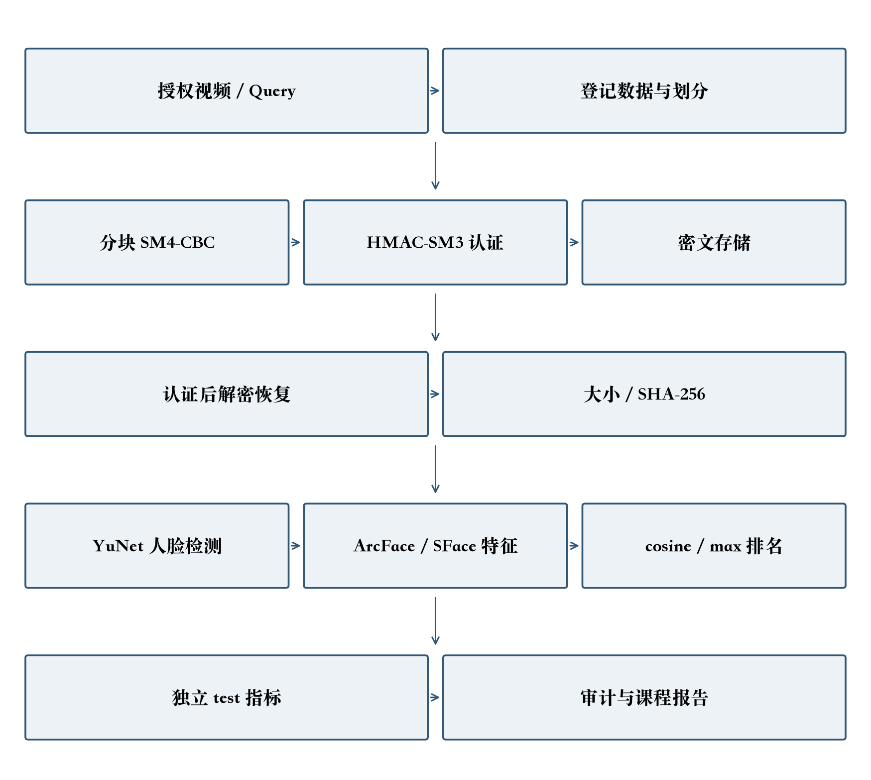
图1 FaceCheck 从授权输入到报告输出的技术路线

1.2 研究意义
从信息安全实践角度，本课题将密码原语正确性与系统状态一致性联系起来。密码库返回成功不等于业务文件恢复成功，文件摘要相同也不能替代消息认证。系统需要分别判断分块是否属于指定视频、序号是否正确、使用的密钥版本是否匹配，以及恢复后的总大小和摘要是否符合可信记录。通过把这些检查放在明确的发布边界之前，能够减少部分明文被误作为完整视频使用的风险。
从算法实验角度，人脸识别指标高度依赖数据划分、缺失样本处理和阈值来源。若同一身份同时参与阈值选择和最终测试，结果会高估泛化能力；若删除无人脸 Query，Top-1 与 TAR 的分母会被人为缩小。本项目保留 identity-disjoint selection/test 划分，对缺失分数采用拒绝且保留试验分母的策略，使报告中的指标可以由原始配对文件复算，而不是只保存一个无法解释的最终百分比。
从工程教学角度，课程演示不仅需要命令行脚本可运行，还需要老师能够从界面发现“系统实际做了什么”。因此，平台同时展示任务进度、失败原因、原始报告下载、性能环境和未实现能力。该设计把研究目标、实现状态与实验结论放在相邻位置，避免仅展示成功页面而隐藏失败样本、模型许可或性能不足。其价值在于形成可核查的系统实践，而不是扩大原型的能力声明。

1.3 相关研究与技术路线

1.3.1 国密混合密码与认证存储
SM2、SM3 和 SM4 分别承担公钥密码、杂凑与对称分组密码角色，相关国家标准给出了算法及使用规范[1,2,3,4]。工程系统通常用对称密码处理大数据，用公钥机制保护较小的密钥材料或数字签名，从而兼顾处理速度与密钥分发需求。数字信封的安全性还依赖公钥真实性、封装元数据、密钥生命周期与授权检查，不能由某一个加密函数单独保证。
本项目已接入 SM2 相关封装/签名函数与多种密码后端，但 Web 视频存储并没有建立覆盖全部用户的数字信封分发及 KMS 管理体系。因此，报告把数字信封列为算法接入与原型能力，把当前可验证的主体流程限定为 SM4-CBC、独立 MAC 密钥及认证恢复。这样的边界能够使实现说明与源码一致，也便于后续把公钥身份管理作为独立模块扩展。

1.3.2 人脸特征与视频检索
基于深度特征的人脸识别通常先检测并对齐人脸，再把图像映射到可比较的向量空间。ArcFace 通过角度间隔约束改善特征的类别判别性[5]；YTF 面向非受控视频条件，包含姿态、光照、表情与清晰度变化[6]。但公开模型的论文成绩不能直接作为本系统成绩，原因包括输入帧、对齐、Gallery规模、阈值协议和运行环境可能不同。
项目最初采用 OpenCV 的 YuNet 与 SFace 组合，随后在保留检测、采样和配对规则的条件下引入一个 ArcFace 候选模型[7,8]。模型更换通过小样本探索、完整 selection 和一次独立 test 逐步推进，负收益的 Gallery 质量筛选方案继续留档。此过程强调受控对照，而不是同时更换检测器、采样方式和评分函数后把全部变化归因于单个模型。

1.3.3 可检索加密与现有原型的区别
可检索加密研究关注在保护数据内容的同时支持特定查询，但不同方案仍可能泄露访问模式、查询模式或结果规模。近似最近邻索引主要解决高维检索效率问题，单独使用索引并不提供特征隐私保护。将向量存放在加密文件附近，或者在内存中恢复后再建立索引，都不能自动称为密文域安全检索。
本项目目前没有实现密文域 ANN、安全索引或可撤销生物模板。相关内容作为研究方向和缺口进行分析，实验只检验认证恢复是否引入识别差异。该区分也影响指标验收：恢复前后结果一致能够证明当前存储恢复链路的功能一致性，但不能用于判定“密文域 Top-1 下降不超过两百分点”等尚未实现的指标已达成。

1.4 研究内容、任务划分与技术边界
本项目的实践内容分为三个层次。第一层是安全数据通路，包含分块、随机 IV、独立认证密钥、上下文绑定、派生、恢复与摘要核对。第二层是识别和评估通路，包含模型匹配的对齐、规范化、媒体特征缓存、cosine/max 配对、排名与固定阈值验证。第三层是课程平台通路，包含登记数据集、异步任务、状态持久化、历史证据读取、审计和报告导出。
相应的验证也应分层进行。密码层验证标准向量、交叉后端兼容、错误密钥与篡改拒绝；业务层验证视频恢复后的完整文件；识别层验证媒体和配对完整性；平台层验证路径白名单、任务互斥、取消和服务重启后的历史记录。任何一层的成功都不能替代另一层尚未执行的测试。例如，十个本地 API 请求均成功并不能证明长期日吞吐达标，模型 Top-1 提升也不能证明密文安全性提高。
表1 课题八项研究内容与实际实现范围
研究内容 | 现有实现与证据 | 范围限制
SM2/SM4数字信封 | 统一后端与SM2封装/签名函数；SM4处理主体 | Web存储未构建多用户信封/KMS分发
视频分块与选择性加密 | 1 MiB字节分块；4线程；完整恢复 | 选择性码流或区域加密未实现
密钥派生与轮换 | 用途分离、版本化派生、key ID与上下文 | 全局撤销及旧密钥失效100%未验证
特征保护与可撤销模板 | 特征在可信进程内使用；不导出向量 | 可撤销模板未实现
安全索引与ANN | 认证恢复后cosine/max全配对检索 | 密文域索引与ANN未实现
边缘—云轻量化 | 本机CPU推理与有界批量任务 | 未实现边缘云协同部署
完整性与审计 | HMAC-SM3、恢复SHA-256、本地审计SHA-256链、快照校验和导出 | 无外部锚点，不能证明尾部截断/整库回滚；完整率未测
平台集成 | FastAPI、SQLite、Web界面、独立worker | 本机课程原型；非多租户云平台

1.5 报告组织与证据原则
报告首先介绍密码和识别相关技术，再给出需求、威胁模型和总体结构，随后展开安全存储、YTF流程及课程平台实现。实验章节依据已保存的正式结果和基准文件报告数值，使用说明章节给出本地操作、失败处置与复现边界，最后讨论未达标原因和后续工作。正文图表中的结果均可追溯到报告配套的证据文件索引。
正文区分三种陈述：源码已经实现的机制、历史实验实际测得的现象，以及尚待验证的推测或改进方向。若没有符合指标口径的测量，写作“未测试”；若没有相应机制，写作“未实现”或“原型阶段”。本次撰写未重新执行正式 selection/test，也没有通过改变测试规模、删除缺失样本或挑选单次峰值来改善指标。个人身份信息按用户要求保留“待填写”。

2. 相关技术基础

2.1 SM2 公钥密码与数字信封
SM2 是基于椭圆曲线的公钥密码算法体系，其使用场景包括数字签名、密钥交换和公钥加密。签名过程通过私钥生成与消息相关的签名，验证过程使用对应公钥检查消息与签名的关系。私钥应由其拥有者保密保存，公钥则需要通过可信机制绑定到身份。仅凭文件中的一个公钥字符串不能得出用户已经获得授权的结论。
视频数据通常远大于密钥材料，因此数字信封采用混合处理：用随机对称数据密钥加密视频，再由接收者公钥封装数据密钥。接收者先恢复数据密钥，再处理视频。该流程减少了大体积数据上的公钥运算，但增加了封装字段、接收者身份、版本和撤销管理等要求。若这些元数据缺乏来源认证，攻击者可能对密钥关联关系实施替换。
FaceCheck 对 SM2 接入采取成熟库公开接口，不自行实现椭圆曲线底层运算。SM2签名/验签经过项目统一后端接口，SM2加解密辅助函数保留现有实现。报告中的签名吞吐是对应API的本机实测，不能据此宣称视频主体使用了完整的多接收者信封体系。当前 Web 上传依赖进程中配置的主密钥，数字信封与授权服务仍是进一步完善的方向。

2.2 SM3、HMAC 与用途分离
SM3 提供固定长度的杂凑输出，可用于摘要、消息认证构造及密钥派生。普通摘要不需要秘密，因此任何能够改写文件与摘要记录的攻击者都可能重新计算摘要。SHA-256 在恢复流程中用于与可信源记录比较，其作用是检测恢复内容是否与预期一致；它并不独立提供源端身份认证。
HMAC 将秘密密钥与杂凑函数组合，用于校验消息来源和完整性[9]。本项目采用 HMAC-SM3，并将认证数据覆盖到分块密文、IV、版本头、密钥标识及业务上下文。加密密钥与 MAC 密钥分别管理，使消息认证不依赖对同一密钥作不明确的跨用途复用。密钥长度和具体派生规则沿用项目既有协议，报告不输出任何密钥值。
用途分离还体现在派生上下文中。存储密钥派生使用明确的域标签与密钥版本，把加密用途和认证用途编码为不同的上下文。即使主密钥来自同一配置生命周期，派生结果也不应在多个用途间混用。该规则改善了工程可维护性，但它不替代高熵主密钥、安全分发、访问控制或密钥销毁制度。

2.3 SM4-CBC、填充与认证顺序
SM4 的分组长度和密钥长度均为128位。CBC模式将当前明文块与前一密文块异或后加密，第一块使用初始化向量。由于前向依赖，单条CBC链的加密不能简单通过Python线程数线性提速；视频独立分块则能够产生多条互不依赖的CBC链。分块并行的性能增益仍取决于原生库实现、绑定开销、内存带宽与I/O，而不是仅由线程数决定。
分组模式要求输入长度匹配分组边界，项目使用PKCS#7填充。整块数据仍需补充一个完整填充块，空数据也应有明确的可逆编码，不能因省略填充而改变历史密文语义。每个分块使用独立随机IV，避免相同内容在相同密钥下因固定IV形成明显的密文关联。
CBC本身不提供认证，修改密文可能造成解密内容受控变化。项目采用encrypt-then-MAC封装：先加密，再对确定编码的认证输入计算HMAC。解密时先检查封装结构和认证值，再调用CBC解密与去填充。该顺序可以减少未认证内容进入后续处理的机会，也是不得为性能优化而删除或后置的安全条件。报告将该组合称为“CBC+HMAC认证封装”，不把它表述为标准AEAD模式。
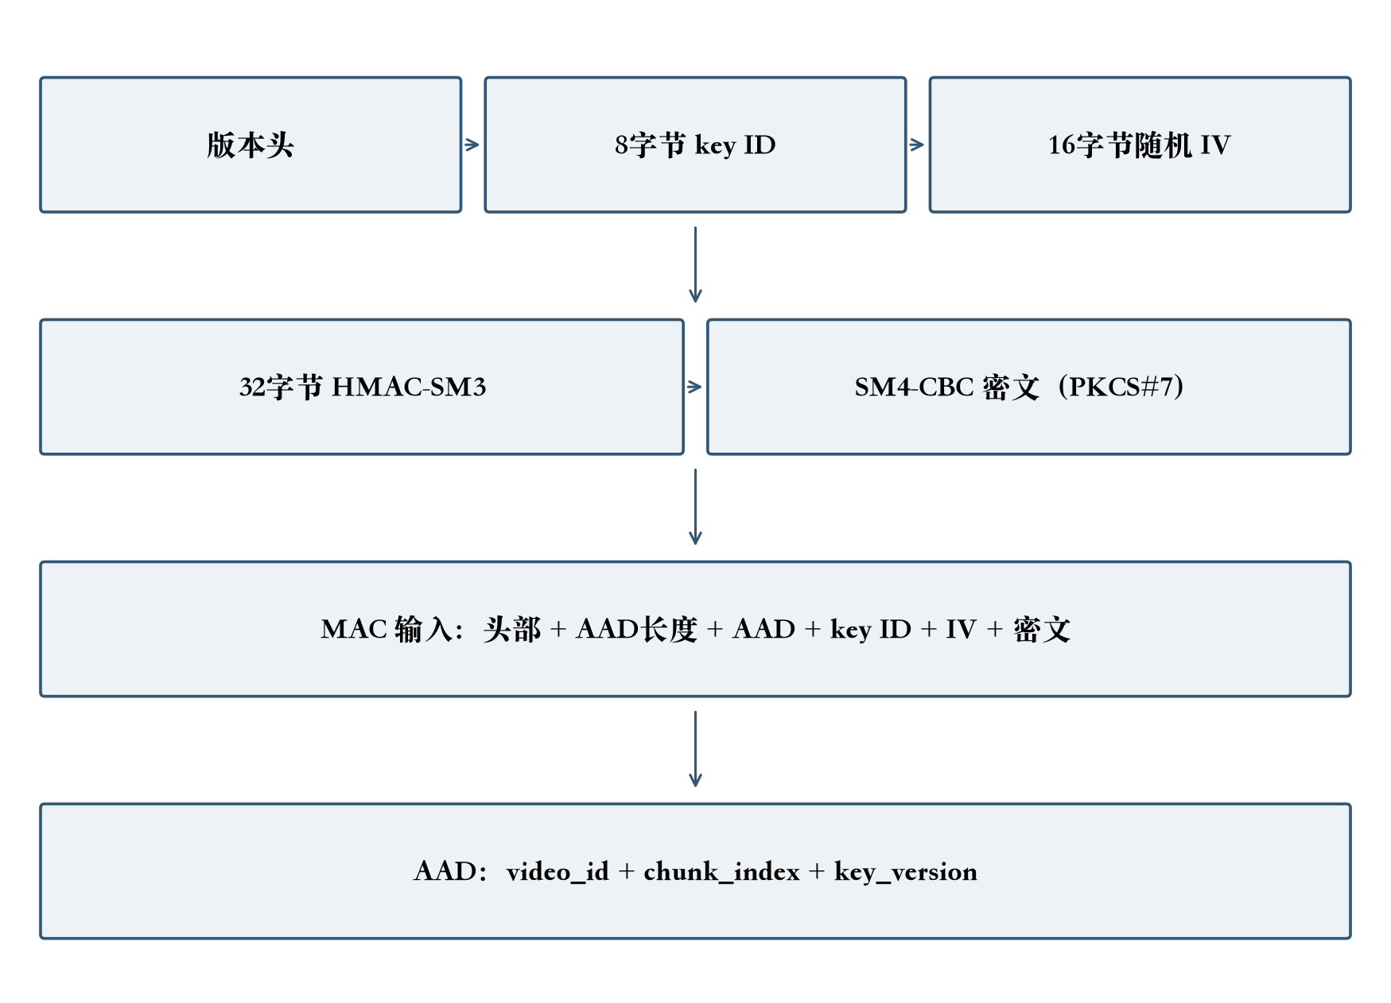
图2 现有分块密文封装与认证覆盖范围

2.4 视频分块与并行处理
视频分块按文件字节边界切分，而不是按画面帧或编码关键帧切分。字节分块适合存储加密、完整文件恢复和并行读写，但加密后的单个分块不应被误认为可独立播放的完整视频。分块大小影响固定头部与MAC开销、工作缓冲、线程调度及恢复过程的内存压力，需要在统一协议下进行配置。
现有项目路径使用1 MiB分块和4个工作线程。工作线程对每块独立加密或认证解密，最终仍按原顺序写回。并发任务应有界，避免一次把所有分块提交后导致待处理缓冲无限增长。其正确性约束包括分块序号连续、非末块大小一致、总大小匹配，以及不可用另一个视频中的合法分块替代当前分块。
选择性加密通常只保护某些码流字段、区域或关键内容，以减少处理量，但其安全性依赖具体编码结构与攻击模型。FaceCheck当前实际执行完整字节分块加密，没有实现人脸区域或关键帧选择性加密。因此，虽然课题研究范围涉及该方向，报告不把普通分块与选择性加密等同。

2.5 YuNet 检测与人脸对齐
YuNet负责从输入图像中返回人脸框、置信度及五点关键点[7]。检测框由浮点坐标表示，可能略超出图像边界，也可能因为检测失败而不存在。后续处理必须区分“没有检测到脸”“检测记录异常”和“检测成功但特征提取失败”，否则会把不同原因合并为一个无法定位的失败数。
人脸对齐利用双眼、鼻尖和嘴角等关键点，将不同姿态或平移尺度的检测结果映射到模型期望的标准输入区域。对齐并不消除所有姿态差异，关键点不可靠、脸部遮挡和低分辨率仍会降低特征质量。对不同识别模型，输入尺寸、归一化与对齐模板应与权重训练条件匹配，不能因为两者都输出向量就共享任意预处理。
本项目保留已有YuNet检测及置信度配置，不在正式test后调整检测器或按YTF标注框筛选Query。SFace历史路径包含边界几何的安全裁剪；ArcFace正式流程沿用已验证的对齐与bbox检查。模型差异及其对应预处理被视为一个冻结方案整体，而不是在test阶段依据失败样本临时修改。

2.6 SFace、ArcFace 与特征规范
SFace为项目兼容识别模型，采用其原有alignCrop流程和128维特征。ArcFace候选模型来自InsightFace的buffalo_l/w600k_r50权重，采用OpenCV DNN CPU、112×112五点对齐以及512维L2归一化特征[5,8,10]。两种模型的向量维度和分数分布不同，不能跨模型直接计算相似度，也不能把一个模型选取的阈值迁移给另一个模型。
ArcFace的工程输入先按其五点模板做相似变换，再执行BGR到RGB转换，并采用(pixel−127.5)/127.5预处理。输出转换为float32，并检查维度、有限性与范数。归一化使cosine相似度可以通过点积表达，但不意味着相似度是身份概率，也不意味着0.8等数值在不同模型间具有相同的错误率含义。
模型选择还需要考虑许可。InsightFace代码的开源许可与预训练权重的使用限制不同，本项目采用的权重限非商业研究用途。课程实践可以说明权重来源、版本和校验值，但不能把本次报告视为商业部署授权。若后续迁移到实际服务，应重新核对模型和数据使用条件，不能只检查Python包本身的许可证。
表2 识别模型及固定预处理配置
项目 | SFace（保留） | ArcFace（默认）
模型文件 | face_recognition_sface_2021dec.onnx | arcface_w600k_r50.onnx
来源 | OpenCV Zoo | InsightFace buffalo_l / w600k_r50
执行方式 | OpenCV FaceRecognizerSF | OpenCV DNN CPU
对齐输入 | 模型匹配alignCrop | 112×112五点相似变换
输入规范 | 既有SFace接口预处理 | RGB；(pixel−127.5)/127.5
特征 | 128维；L2归一化 | 512维float32；L2归一化
Gallery规则 | 1秒采样，所有有效检测 | 同一采样/检测，不启用质量聚合
配对相似度 | cosine；各特征组合最大值 | 同一规则
独立selection阈值 | 0.43351951106296693 | 0.2731515063106565
许可提示 | 核对OpenCV Zoo模型文件许可 | 权重限非商业研究；不同于代码许可

2.7 相似度、排名与验证指标
设Query的归一化特征集合为Q，Gallery视频的特征集合为G。项目配对得分采用s(Q,G)=max(qᵀg)，其中q属于Q、g属于G。该规则保留视频中最相似帧的证据，并能够报告其帧号和时间戳。它不是特征均值聚合；若Query中存在无关人脸，最大值也可能来自无关人脸与错误视频的组合，这构成需要在结果讨论中保留的局限。
Top-1衡量正确身份是否排名第一，Recall@5衡量正确身份是否出现在前五名；TAR与FAR则在固定阈值下统计同身份接受率和异身份误接受率。这些指标分别描述排序和验证，不能互相替代。一个Query可能排名正确但分数低于阈值，也可能在正确身份并非第一时仍有较高的genuine分数。
当有效impostor配对较少时，低FAR点的估计分辨率有限。项目用有效impostor分数数量的倒数表示可观察分辨率，同时保留全部试验分母计算保守FAR。身份共享使配对并非独立试验，因此报告不把几十万个配对当成同样数量的独立受试者，也不提供未经合理聚类处理的置信区间。

2.8 Web、数据库与任务运行基础
FastAPI负责请求校验和路由，SQLite保存任务及审计，HTML/JavaScript提供中文操作界面[11,12]。该组合不需要额外部署消息队列和分布式数据库，适合课程项目的本机资源条件。其限制也较明确：单机文件锁和SQLite任务槽不能自动扩展为跨多台服务器的集群调度，需要在正式部署前替换或扩展。
长时间推理不应一直占用一个HTTP请求。本次平台改造把YTF Runner放入独立工作进程，由HTTP先返回202和任务标识，再通过轮询获取进度。任务状态与日志写入SQLite，而不是仅保存在浏览器内存或服务的临时字典中。由此，页面刷新和浏览器关闭不会使任务记录丢失，服务重启后也能核对原工作进程是否仍存在。

3. 需求分析与系统总体设计

3.1 使用场景与角色边界
平台面向课程老师与项目成员的本机演示场景，操作对象为获得授权的视频、Query图片和已登记YTF实验输入。主要任务包括上传并加密存储视频、恢复并核对完整性、执行人脸检索、启动受限批量实验、查看历史实验及导出审计报告。界面提供统一入口，但不会因为出现“安全中心”页面就自动拥有身份权限管理能力。
当前系统没有注册登录、RBAC或多租户隔离；所有能访问本机演示服务的人实际共享同一操作能力。因此，部署约束是默认绑定127.0.0.1，不直接向公网或不可信局域网开放。后续若增加用户体系，需要把拥有者、任务访问权和下载权限绑定到业务对象，再把认证接入各个路由，而不是只在前端隐藏按钮。
数据使用同样需要边界。YTF视频是由帧图重建的实验输入，Query来自不同来源序列的静态图片。报告不能把一个人多帧检测结果当成多个身份，也不能把图片计入视频数量。采用去标识化ID有利于结果记录，但它本身不构成人像匿名化：特征向量、恢复视频和原始图像仍需要受控处理。

3.2 功能需求分解
视频模块需要接收有界大小的上传文件，清理文件名，生成唯一任务ID，并把加密和存储状态持久化。检索模块只接受已完成视频和可解码Query，按模型匹配流程输出候选编号、帧位置、时间与相似度。完整性功能必须实际恢复并校验，而不是把上传完成状态直接显示为“恢复已验证”。
实验模块需要使用已经登记的数据集和固定模型配置，先显示规模、模式、耗时提示和磁盘需求，再由用户显式启动。新输出目录必须唯一，不得将历史正式实验目录作为目标。任务需要排队、运行、成功、失败和取消状态，并在失败时保留可理解的原因。正式test应作为只读历史证据，不提供以test调参或任意重跑的界面。
结果模块需要同时支持概览与原始证据。概览便于投屏展示，原始CSV、配置和报告便于复核。若只保留概览百分比，老师无法判断分母、缺失样本或阈值来源；若只输出几十万行CSV，现场又难以完成基本理解。因此，平台采用概览卡片、分层详情和白名单下载相结合的方式。
表3 主要功能需求及验收依据
功能 | 可观察输出 | 验收方式
视频上传与存储 | 任务ID、存储ID、分块manifest | 授权样本完成；错误输入明确失败
认证恢复 | 恢复大小、SHA-256、耗时 | MAC先验证；临时文件完整才发布
人脸检索 | 候选、分数、帧号、时间戳 | 固定模型；缺失不能填伪造分数
数据集登记 | 只读登记ID与规模 | 拒绝任意路径和越界文件
批量评估 | 独立进程、状态、进度、日志 | 预检不启动；完成后发布结果
历史实验 | 指标、诊断、原始报告下载 | 白名单只读；不改写历史
审计导出 | CSV/JSON/Markdown快照及本地全链校验 | 导出全量匹配事件；无外部锚点
课程指标对照 | 目标、实测、未实现内容 | 每条结果可追溯至证据文件

3.3 非功能需求与约束
安全性要求不向普通日志输出密钥或特征向量，文件读取和下载限制在登记目录内，并拒绝符号链接越界。兼容性要求保留既有视频API、密文格式、分块协议、填充、KDF及MAC语义。性能要求应分层测量，区分原语、封装、文件路径、模型推理和端到端请求，不把一层的数值替代另一层。
可复现性要求记录模型、manifest和划分文件的校验值，以及实际使用的模式、参数、阈值和时间口径。可维护性要求原生调用集中在密码后端，业务路由不能散落ctypes细节；实验路由不能接受任意命令或任意路径。界面中的实测数据应由后端读取结果文件，避免复制到HTML后与真实记录发生漂移。
资源约束决定了当前系统不同时运行多个争抢CPU和磁盘的批量任务。该限制通过数据库唯一活动槽及worker运行锁实现。原同步单视频API仍然存在，可能与批量任务共享CPU，因此课堂演示应按步骤进行，不能把任务互斥理解为整台计算机具备完整资源隔离。

3.4 威胁模型与信任边界
本机应用进程和持有主密钥的运行环境属于当前可信边界；存储分块和输入参数需要校验。主要考虑错误密钥、密文位翻转、分块缺失、顺序替换、元数据损坏、输出覆盖、非法路径读取，以及实验中断后错误发布部分结果等风险。攻击者若已经完全控制应用进程、读取密钥内存或替换任意可执行代码，当前原型无法提供相应保护。
分块MAC绑定video_id、chunk_index和key_version，使其他视频中的合法分块不能在不改变认证输入的情况下替代当前分块。恢复时还检查manifest结构和文件集合，阻止部分显式损坏。但manifest尚未独立进行HMAC或SM2签名，不能宣称元数据具备完整的来源认证。该问题在安全中心、指标对照和本报告中均列为已知边界。
应用权限与密码正确性属于不同层面。错误密钥被拒绝证明相应调用没有产生可接受明文，不等同于“未授权用户永远无法调用解密接口”。由于当前没有用户授权体系，未授权解密成功率的课程指标不能仅由100次错误密钥试验推定达标。类似地，日志能够查询不代表其具备防删除和99.9%完整率证明。
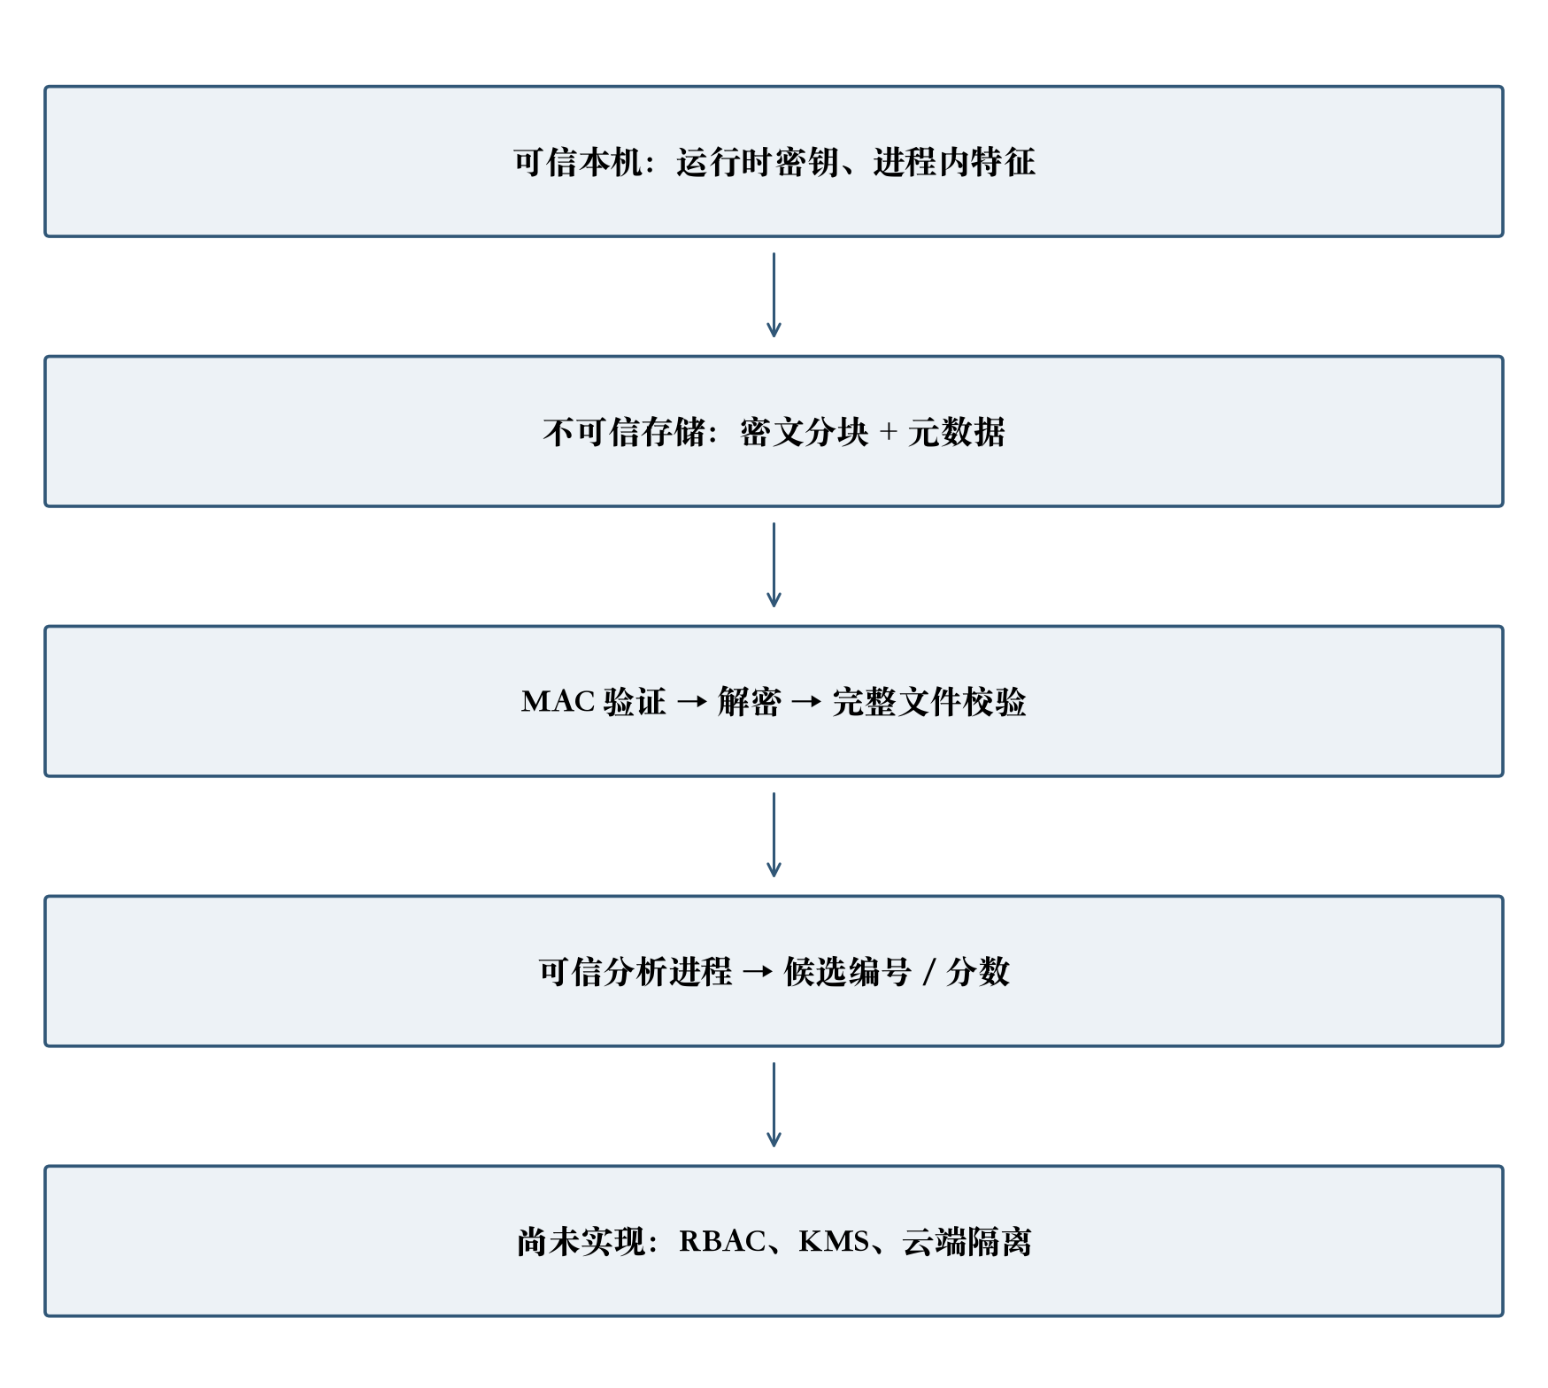
图3 本机原型的信任边界及未覆盖能力

3.5 总体架构与数据流
总体架构采用界面、API、业务与算法、数据与证据四个层次。界面负责表单、轮询与展示，不参与密码运算或阈值计算；API负责参数约束和操作编排；业务层负责视频任务与后台进程；算法层复用密码后端、存储和识别模块；数据层包括SQLite、密文目录、新任务结果目录和只读历史目录。
上传数据流经过临时接收、视频可读性检查、分块加密、manifest写入和任务完成。检索数据流经过受控恢复、图像解码、检测、特征计算、视频评分和临时数据清理。批量数据流从登记manifest出发，按固定scope建立媒体缓存，在规定模式中独立计算，再由Runner校验结果包并原子发布。
历史实验展示则不进入算法执行路径。后端只读解析已有metrics、config、analysis及validation等文件，向界面返回指标和下载清单。把历史查询与新任务运行分离，能够避免老师查看正式test时触发重新评估，也能使界面刷新不会误修改实验结果。
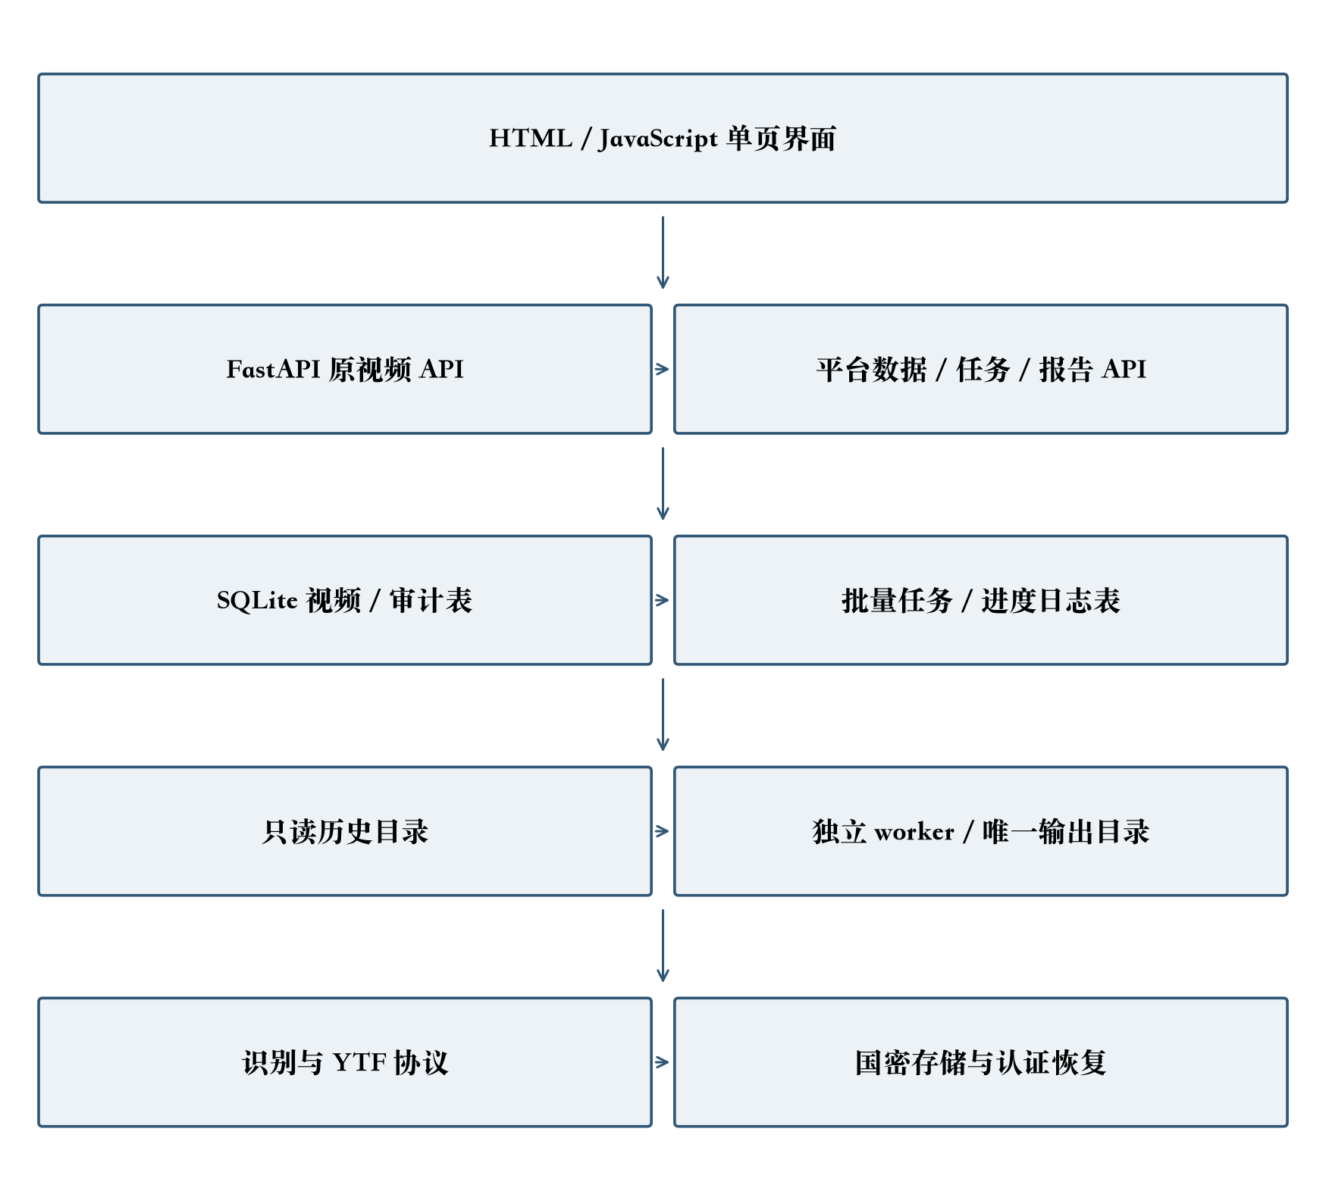
图4 FaceCheck 平台分层结构

3.6 数据模型与目录设计
原视频任务使用tasks表，审计事件使用audit_events表。本次批量任务独立使用experiment_jobs和experiment_logs，避免把耗时批量实验塞入只有单视频语义的状态字段。任务配置以结构化JSON保存，但其中只有登记ID、参数、摘要及资源信息，没有主密钥和私密特征。
新实验输出位于storage父目录下的platform_runs/随机任务ID，批量Runner结果在result子目录中。UUID只是降低碰撞概率，真正的覆盖保护来自目录创建时拒绝既存目标，以及Runner在发布前再次核对目标不存在。历史YTF目录和results中的基准JSON只用于读取，任务创建接口不能指定这些路径。
SQLite活动任务索引保证queued/running只占一个槽，worker的POSIX文件锁进一步保护进程运行。恢复下载采用临时目录，响应结束删除临时明文；校验功能则在返回摘要结果前后完成清理。目录结构因此区分长期密文、长期证据和短期明文，减少临时文件被误当成正式输出的机会。
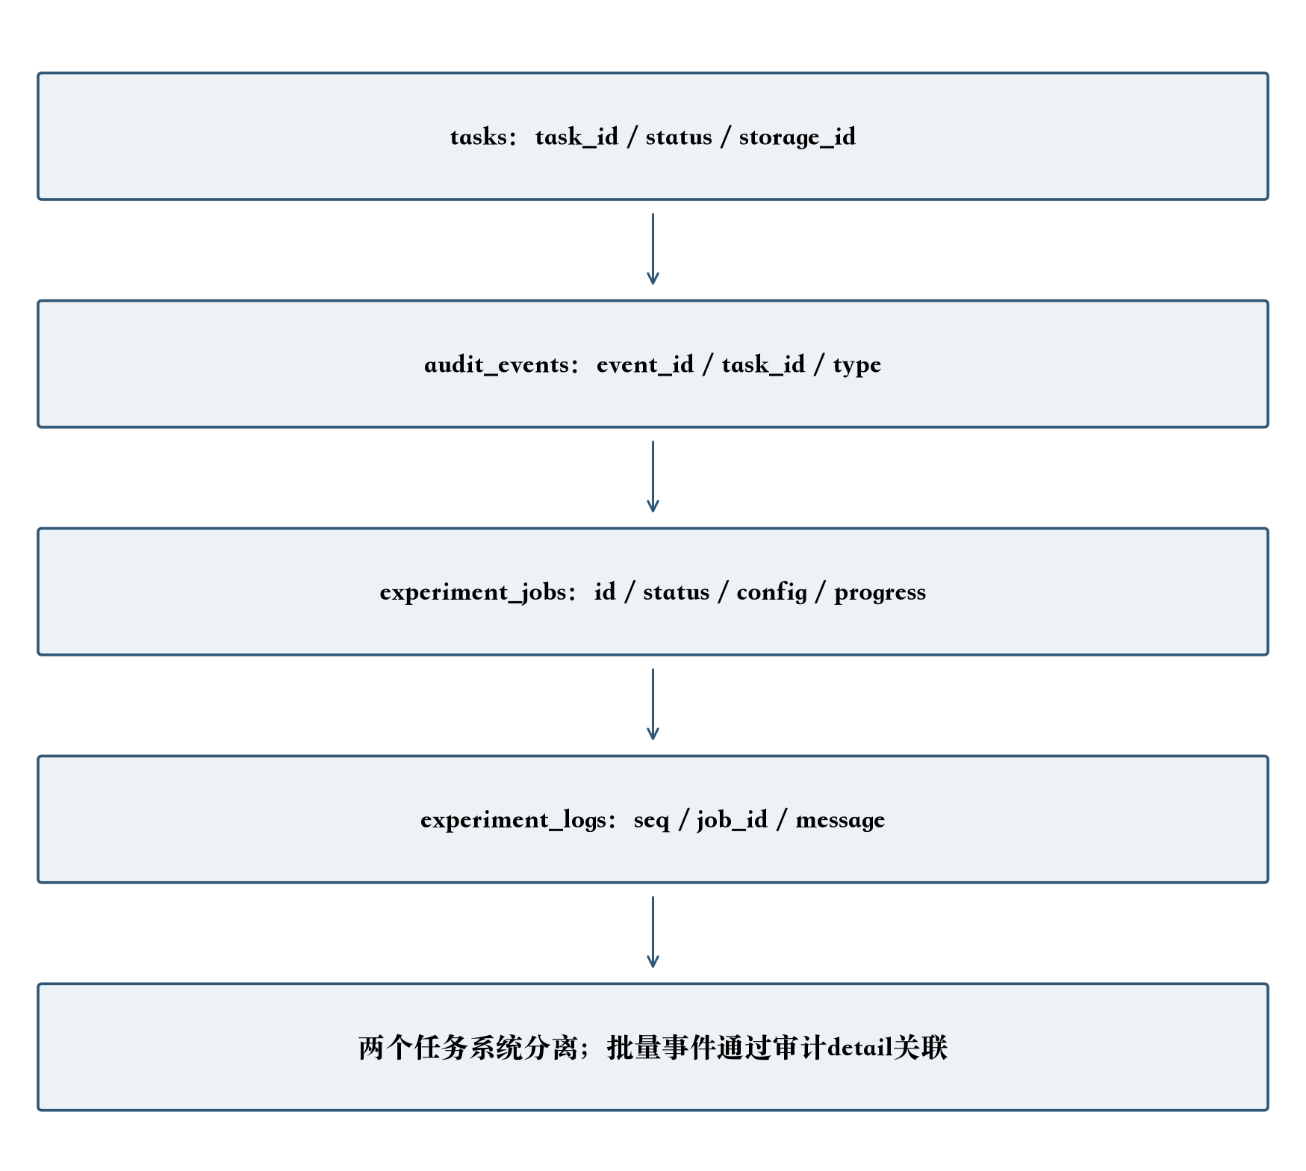
图5 视频、审计与实验任务的持久化对象

3.7 总体设计的取舍
本项目选择保留轻量架构而不引入复杂前端框架或分布式队列，原因是主要目标是可复现的课程实践与本地操作。该选择减少部署环节，但也意味着取消只在安全边界合作生效，单机SQLite并非高吞吐任务平台，外部命令行实验不会自动加入Web任务锁。报告应把这些取舍写成适用条件，而不是把实现简化包装成普适性能优势。
平台没有把未实现的功能做成可点击空按钮。密文域ANN、可撤销模板、KMS和边缘云协同只在研究内容与缺口中说明；性能页展示历史实测而不自动启动新benchmark；完整selection只在明确选择后启动，正式test只读。这样的设计有利于课堂验收时分清操作能力与研究方向。

4. 国密安全存储与恢复实现

4.1 密码后端接口与依赖接入
项目保留PythonBackend作为兼容实现，新增并保留GmSSLNativeBackend封装原生C库。默认选择逻辑为auto：优先尝试native，不可用时回退Python；设置native可强制要求原生库可用，设置python可显式执行兼容路径。后端对象集中提供SM3、HMAC-SM3、SM4-CBC及SM2签名/验签等操作，业务封装不直接依赖某一种绑定细节。
当前Mac运行时原生库版本为GmSSL 3.2.0[13]，Python gmssl包版本为3.2.2，两者不是同一个版本对象。兼容后端还使用cryptography提供部分密码原语。报告记录库路径用于复现动态链接环境，但不把安装了某个包等同于对应算法路径已经启用。实际后端应从运行时对象和环境配置共同确认。
Native SM4子实现通过FACECHECK_SM4_NATIVE_IMPL选择，默认gmssl，可选openssl。可选OpenSSL路径使用EVP CBC接口[14]，不改变SM2和SM3的GmSSL native路径。该选项被保留用于兼容与对照，而不是据此承诺当前Mac能够达到500 MB/s。历史JSON未完整记录每次子实现选择，报告不从文件名猜测其构建来源。
表4 密码后端选择与兼容边界
配置 | 实际行为 | 说明
FACECHECK_CRYPTO_BACKEND=auto | 优先GmSSLNativeBackend，失败回退PythonBackend | 当前默认；需要检查运行时实际选择
FACECHECK_CRYPTO_BACKEND=native | 要求原生GmSSL可加载 | 加载失败明确报错
FACECHECK_CRYPTO_BACKEND=python | 强制兼容实现 | 保留交叉验证与可移植性
FACECHECK_SM4_NATIVE_IMPL=gmssl | SM4调用GmSSL C接口 | 原生SM4默认子实现
FACECHECK_SM4_NATIVE_IMPL=openssl | 可选OpenSSL EVP SM4-CBC | 仅替换原语；封装与MAC不变
库版本 | GmSSL C 3.2.0；gmssl Python 3.2.2 | 运行环境记录；非所有历史JSON均记载
兼容约束 | SM4-CBC、PKCS#7、HMAC-SM3及旧格式 | 不以吞吐优化改变协议或认证顺序

4.2 分块封装、上下文与协议兼容
现有封装包含固定版本头、key ID、IV、HMAC tag及CBC密文。key ID用于快速识别密钥关联，不能作为授权令牌，也不能替代MAC；其长度短于完整杂凑，主要作用是工程检查。认证输入通过明确长度和顺序编码，避免不同字段拼接产生歧义。业务上下文则采用固定结构记录video_id、chunk_index和key_version。
加密每块时生成随机IV，并通过统一后端执行CBC与PKCS#7处理。之后采用分段HMAC更新覆盖认证输入，最后按既定格式编码。解密首先验证最小长度、版本头和分组长度，再核对key ID与MAC，只有认证成功才允许原生CBC解密。统一封装保证不同后端产生的块可以交叉验证，而不是每种后端发明一种文件格式。
历史兼容意味着不能为了提速删减tag、缩短IV或改变填充。也不能把文件分块大小的调整偷偷解释为算法吞吐提升。平台本次改造只复用既有封装，未修改任何协议字段；新增下载同样经过原恢复入口，不能跳过认证直接返回磁盘上的部分明文。

4.3 版本化派生与密钥生命周期
存储主密钥与MAC主密钥通过SM3计数器KDF派生出版本绑定的加密与认证密钥。派生上下文包含用途标签和key_version，因此不同用途及不同版本不会在同一编码下复用密钥材料。派生过程要求主密钥和上下文非空，输出长度受到调用约束，视频恢复根据manifest中的派生版本选择相应路径。
已有代码还保留legacy-raw兼容逻辑，以便读取历史未使用相同派生标记的数据。兼容不代表自动接受任意算法标记；恢复只接受已知标记，并在结构检查后进入相应处理。报告只说明兼容分支存在，不把所有外部格式视为安全输入，也不输出环境变量或测试私钥的实际内容。
单视频密钥迁移助手可在旧密钥恢复后以新版本重新加密，并验证迁移结果。它没有形成全局KMS、用户级授权或旧密钥统一撤销服务。只要旧密文副本仍然存在且攻击者持有旧密钥，不能因为新文件版本发生变化就声称旧密钥对所有副本失效。因此，“轮换后旧密钥失效率100%”当前仍缺少完整系统机制和相应验收试验。

4.4 低复制原生调用优化
密码原语迁入C层后，Python到C的调用、缓冲区复制、初始化和对象分配可能成为额外开销。现有有效优化包括尽量直接引用不可变bytes输入、缓存SM4轮密钥、通过HMAC分段更新避免先拼接整块认证数据，以及可选OpenSSL路径的线程本地EVP上下文。它们均集中在后端接口内，业务层仍只调用统一API。
这些优化的意义是降低包装成本，而不是改变算法。以HMAC为例，认证输入仍包含全部规定字段，只是从“先构造一个大bytes”变为“按相同顺序更新多个片段”。相同顺序、字段长度和编码必须经过交叉验证，否则表面上吞吐提升可能来自漏认证某个字段。内存视图和指针还需要确保其引用对象在C函数返回前保持存活。
ctypes.CDLL调用能够在进入C函数时释放GIL，但这不代表整个封装或I/O过程都可线性并行。SM4单链加密仍有CBC依赖，HMAC同样需要读取完整认证数据；分块线程可能只在原生段真正并行。报告因此分别保留原语、HMAC、完整封装和文件路径结果，不用线程数推算未经实测的吞吐。

4.5 加密存储与 manifest 生成
上传服务先将文件接收至临时位置，执行大小限制和视频可读性检查，再生成唯一视频任务。store_encrypted_video按配置分块、派生密钥、并行加密并保存块记录，完成后写出manifest。manifest记录源文件大小、SHA-256、块数量、分块大小、密钥版本和派生标记等恢复信息，便于后续拒绝不完整存储对象。
业务完成状态要在存储与数据库更新之间保持一致。如果密文已写入但任务更新失败，代码需要避免遗留一个界面不可追踪的存储目录；上传失败则记录错误并清理接收临时文件。界面的“任务完成”主要表示该上传加密流程完成，不能直接推导后续每一次恢复都已通过验证，因此平台增加了独立恢复校验操作。
对视频内容本身，分块只改变存储形式，不改变原明文码流。恢复后应逐字节相同，而不是仅能被播放器打开。播放器可能容忍截断或损坏，因此“可播放”不足以替代完整文件摘要。项目采用完整文件大小和SHA-256核对，是为明确这一业务边界。

4.6 认证恢复与原子发布
恢复过程先验证manifest及chunks目录类型，拒绝缺失文件和符号链接；再检查块数量、连续序号、每块大小以及文件集合。对于具有版本派生标记的对象，按既定规则派生密钥。每个块先核对MAC，再执行CBC解密，检查恢复块长度后按顺序写入.partial文件。
全部分块通过后，系统对临时恢复文件计算SHA-256，并核对总字节数。只有两者均符合manifest中的预期值，才通过原子替换发布目标文件。目标路径和.partial若已存在均被拒绝，以防误覆盖已有文件。任一步骤抛出异常时删除临时明文，避免半成品作为成功恢复被使用。
该原子发布策略与实验结果发布采用相同思想：未完整核验的中间对象不进入正式可用命名空间。但二者的验证内容不同，视频恢复核对文件完整性，实验发布核对结果包结构和记录一致性。报告将它们分别描述，避免把原子文件操作误写成密码认证措施。
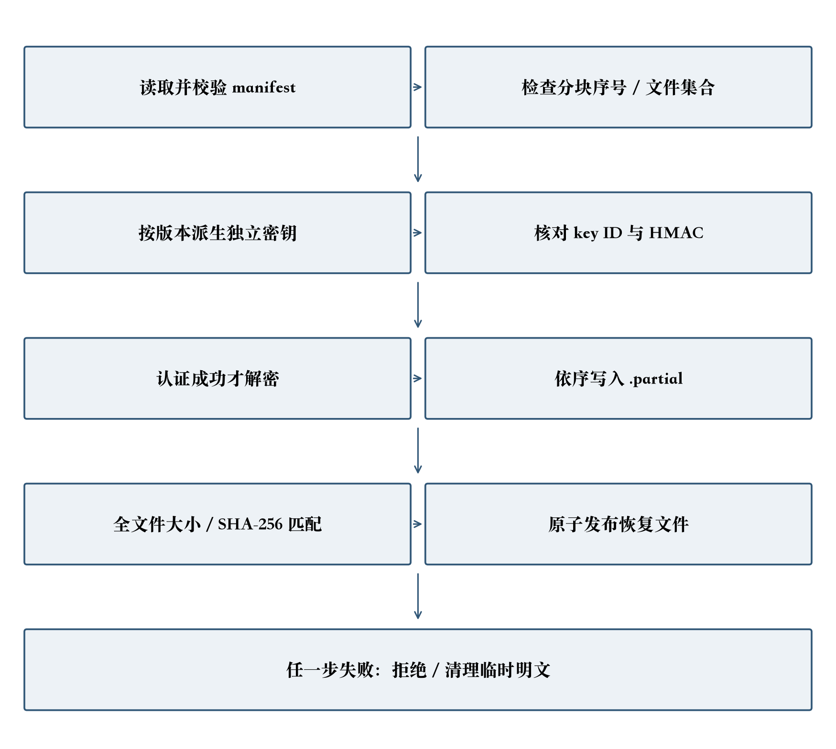
图6 分块认证恢复与临时文件发布流程

4.7 正确性、互操作与拒绝机制
交叉后端测试要求native加密的数据可由兼容后端解密，兼容后端产生的数据可由native解密，并覆盖空数据、短数据、整块数据和不同分块边界。MAC、IV、上下文和密文的修改应被拒绝；错误的加密或认证密钥不应产生被系统接受的结果。SM2签名与验签同样需要编码和消息摘要语义一致。
存储层测试进一步检查缺块、换块、序号和大小篡改、额外分块、符号链接及目标覆盖。平台新增恢复下载功能后，通过微型合成视频验证SHA-256与源文件一致，并修改存储分块验证校验和下载均拒绝。新增界面没有绕过已有storage入口，因此协议兼容与认证顺序继续保持。
历史100次随机分片篡改试验全部被检出，100次错误密钥试验没有成功解密。该结果是有限测试样本的实测事实；它不证明所有攻击下的总体检出率达到99.9%，也不覆盖特征模板篡改、授权绕过或攻击者控制应用进程的情形。报告在指标对照中保留这一统计边界。

4.8 安全能力总结与未完成部分
当前安全通路的可验证能力包括全文件分块加密、随机IV、独立HMAC-SM3、上下文绑定、版本派生、先认证再解密、恢复SHA-256和受控临时文件发布。它解决了本机可信进程使用不可信存储时的一组实际问题，但仍需要保护主密钥和可信摘要来源。
尚未完成的部分包括manifest独立认证、KMS、自动轮换、全局撤销、用户授权及可撤销特征模板。传输层生产TLS部署也不是此次本机演示所证明的能力。后续扩展应优先明确身份与密钥生命周期，再讨论更复杂的密文检索结构；不能通过删除认证或降低检查强度换取吞吐指标。

5. 人像识别与 YTF 实验协议

5.1 数据集来源与重建输入
YTF是面向非受控视频人脸识别的公开研究数据集[6]，本项目并没有把原始发布协议直接当作自身检索协议。项目从帧图及已有索引构建Query-Gallery实验清单，每个纳入身份使用不同来源序列分别构建Gallery视频与Query图片，以适应“图片查询视频”的课程实践需求。报告中的成绩属于该派生协议，不应与官方YTF配对验证成绩直接横向排名。
正式manifest包含1004个身份、1004段Gallery重建视频和1004张Query图像，合计2008条媒体记录。Gallery由帧图按1 fps重建，不是原始YouTube MP4。manifest记录的Gallery帧数之和为190191；完整SFace历史运行每模式采样191195个图像/帧记录，其中包含1004张Query。二者相差来自统计对象不同，不能视为数据缺失或把它们合并成额外帧量。
每个媒体有identity_id、video_id、媒体类型、来源组和路径等字段。路径在加载manifest时相对清单目录解析，并经布局校验；相同来源组不得被拆成Gallery和Query以制造近重复匹配。匿名ID用于结果关联，原始媒体和模型权重仍保留在受控本地目录内，报告只引用必要的实验元数据。
表5 本项目 YTF 派生协议的数据规模
范围 | 身份 | Gallery视频 | Query图像/配对
全量派生manifest | 1004 | 1004 | 1004 Query
threshold-selection | 502 | 502 | 502 Query；252004配对
独立test | 502 | 502 | 502 Query；252004配对
test genuine | 502同身份关系 | — | 502
test impostor | 不同身份配对 | — | 251502
重建视频源帧 | — | 全manifest合计190191帧 | 未达百万帧目标
100身份探索子集 | 仅来自selection | 100 | 100 Query；10000配对

5.2 identity-disjoint selection/test 划分
项目沿用固定seed和身份ID的确定性映射，将1004个身份划为502个threshold-selection身份及502个test身份。划分的基本单位是身份而不是帧或视频，因此同一人的不同媒体不会跨selection与test。manifest与划分文件均保存SHA-256，正式运行前后核对，确保实验期间没有因重新抽样改变评估对象。
selection用于候选模型判断与阈值选取，test只用于冻结方案的一次最终评估。两个分区分别构建完整Query×Gallery矩阵，不计算跨分区配对。一个502身份分区中共有502²=252004个配对，其中同身份genuine为502对，异身份impostor为502×501=251502对。跨分区配对为0是布局一致性的检查条件，而不是可以省略的描述。
在正式test之后分析失败样本属于结果解释，但不能据此调整阈值并重测，然后只报告最后一次。FaceCheck的ArcFace test使用完整selection选定的模型配置及阈值0.2731515063106565；报告不重新执行阈值扫描，也不沿用SFace阈值。100身份探索实验来自selection分区，只用于决定是否值得进入完整selection。
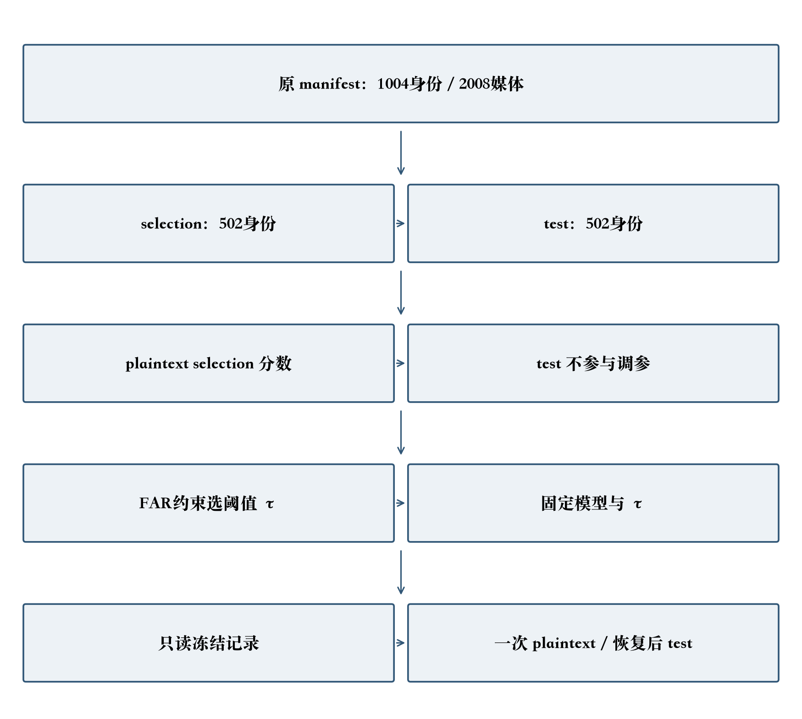
图7 身份互斥划分与冻结阈值的实验顺序

5.3 Gallery 与 Query 特征提取
Gallery按照既有1秒采样配置读取视频帧，YuNet检测每帧有效人脸，再由识别模型逐脸提取特征。正式基线保留配置采样帧和全部有效检测，不实施质量分数排序、每帧只选一人或特征均值聚合。Query使用既有图片检测、对齐和特征提取流程，不依据YTF标注框筛选目标人脸。
检测与特征提取分别记录计数。一个媒体可能有多个有效特征，也可能在部分帧失败但仍有其他可用特征；只有所有特征都不可用时，才记为该媒体无有效特征。不能用检测到的人脸数替代有效媒体数，也不能用embedding数量替代参与评估的身份数。正式test中Query有502个embedding但只有478张有特征图片，就是两种计数不同的实例。
ArcFace和SFace分别使用已有匹配预处理，不能把SFace对齐结果或128维向量缓存交给ArcFace。YTF Runner在每种模式内对每个媒体提取一次，把特征保存在内存缓存供全部配对复用；不同模式独立提取，以便检验恢复后识别一致性。缓存不跨模型、配置或新运行持久复用，也不将向量写入普通日志或实验CSV。
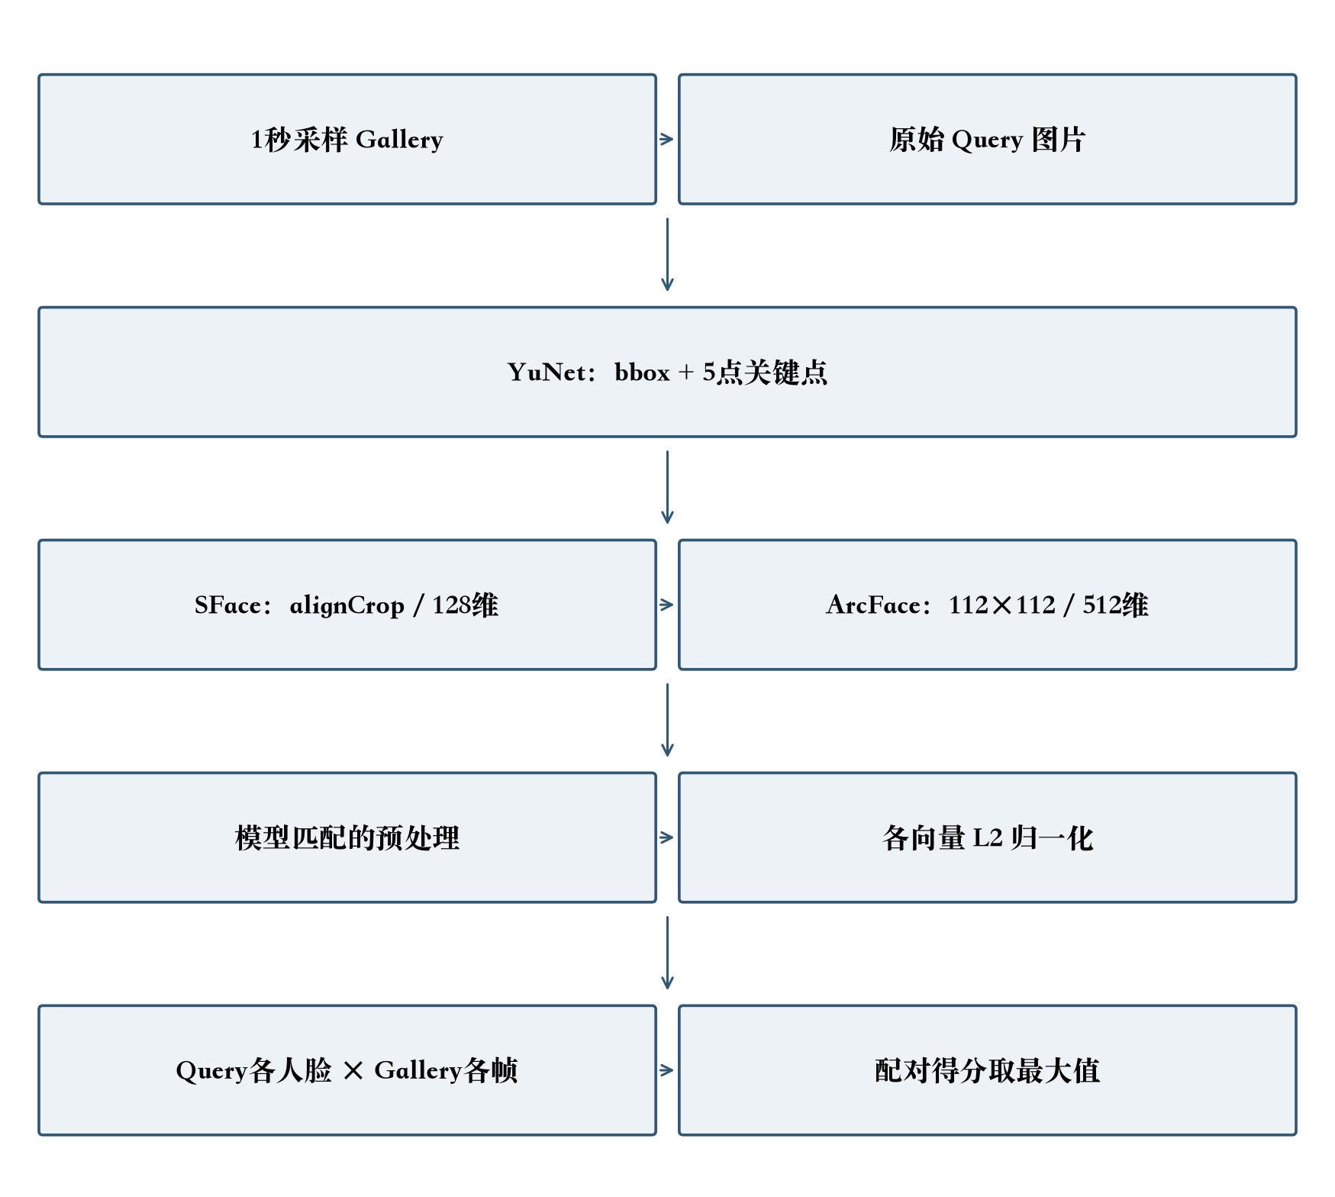
图8 两种模型的媒体特征提取与配对规则

5.4 多脸、多帧评分与数值有效性
对于具有多个Query人脸和多个Gallery帧特征的配对，系统计算所有有效特征间的cosine相似度，并取最大值作为该媒体对得分。分数来源记录到具体候选帧、时间戳和特征位置，使界面展示的候选能够回到相应视频位置。排名按相似度降序构建，相同分数使用固定Gallery ID规则打破平局，避免依赖字典遍历或线程完成顺序。
评分前校验向量维度、有限性和范数，对非法向量明确拒绝，而不是将NaN替换为0。这样可以避免“计算完成但分数无意义”的静默错误。若Query或Gallery没有有效向量，相应配对得分标为缺失，保留缺失原因和试验行。报告与平台都不把缺失分数伪造成低分或负无穷之后再隐藏其数量。
最大值策略具有明确的效率与统计代价。Gallery帧越多，保留正确姿态的机会越高，但错误身份通过偶然高分进入前列的机会也可能增加；多脸Query同样会扩大可选择组合。当前实验固定该规则，不能在看过test错误后临时改成Top-K均值或目标框筛选，再把变化归为模型自身提升。后续任何新聚合方法应重新从selection开始独立验证。

5.5 Top-1、Recall@5、TAR 与 FAR 的计算
Top-1=正确身份排名第一的Query数量/全部Query数量；Recall@5=正确身份排名不超过5的Query数量/全部Query数量。未检测到脸或无法评分的Query计未命中，仍保留在分母。正式test的Top-1因此为432/502，而不是432/478；后者仅可用于描述有效Query内的条件命中情况，不能替换课程要求的全Query指标。
TAR=被阈值接受的genuine数量/全部genuine试验数量；FAR=被阈值接受的impostor数量/全部impostor试验数量。接受规则为score≥τ。缺失分数无法接受，按拒绝处理并留在对应分母中。有效分数数量另用于分辨率与可估计性判定，因此“试验分母”和“有效分数分母”必须分别报告。
以ArcFace正式test为例，impostor总试验251502，有效分数239000，误接受251；FAR为251/251502，而分辨率为1/239000。若把两个分母混用，就会得出不同的实际FAR并改变是否满足约束的结论。报告中所有比例均使用原协议口径，不因缺失比例而重新定义。
表6 识别指标、分母与缺失分数处理
指标 | 本项目口径 | 缺失处理/注意事项
Top-1 | 正确身份排名1的Query数 / 全部Query数 | 无人脸及无正确候选均保留分母
Recall@5 | 正确身份出现在前5的Query数 / 全部Query数 | 每身份一个Gallery；并非Precision@5
TAR | genuine score ≥ τ的数量 / 全部genuine试验 | 缺失genuine视为拒绝
FAR | impostor score ≥ τ的数量 / 全部impostor试验 | 缺失impostor不接受，仍保留分母
FAR分辨率 | 1 / 有效impostor分数数量 | 并非1/全部试验；配对不独立
未评分比例 | 无有效得分配对 / 全配对数 | CSV为空；不能填0或极小数伪造
模式一致性 | 对应配对缺失状态和分数逐项比较 | 指标相同本身不足以证明逐项相同
阈值 | 只由同模型selection明文分数确定 | 固定应用test；相等阈值一起接受

5.6 selection 阈值确定与结果冻结
阈值由plaintext threshold-selection分数选取，目标是在经验FAR不超过1e-3的条件下最大化TAR；边界相同分数统一接受或拒绝，不能只从同分组中挑选部分配对。若多个阈值达到相同TAR，按既定较低FAR和阈值规则确定唯一操作点。encrypted_restore不得另选阈值，否则无法检验同一决策规则下的恢复一致性。
ArcFace完整selection得到τ=0.2731515063106565，随后固定应用于502身份test。SFace的阈值0.43351951106296693来自其自身selection，数值差异反映特征空间与分布不同，不代表哪一个模型“天然更宽松”。阈值只有与分数、预处理和目标FAR一起解释才有意义。
test实际FAR可能因身份与样本分布变化而偏离selection。SFace历史test FAR略高于1e-3，报告仍保留冻结阈值下TAR，但不把它写成满足test FAR约束的正式操作点。ArcFace本次test FAR满足约束，TAR仍未达到90%。发现未达标不触发重新调阈值，体现了独立测试的作用。

5.7 Gallery 质量筛选负收益实验
项目曾尝试对Gallery均匀取最多12帧，按检测置信度、人脸面积和bbox可见比例筛选，并将归一化特征平均后再次归一化。该方案没有改Query，但改变了Gallery有效特征覆盖。selection结果整体下降，因此没有进入test，也没有成为新基线；策略文档和实验输出继续保留作为失败实验。
从工程直觉看，质量筛选能够降低计算量，均值能够减少噪声；但对非受控视频，这些操作也可能删除与Query姿态最接近的帧，或把多种姿态平均到不利于最大相似度检索的位置。当前结果只能证明该固定方案在此selection上负收益，不能证明所有质量策略都无效。报告不将该解释写成已经通过额外实验验证的因果结论。
恢复正式Gallery流程后，模型比较保持逐帧特征和最大配对得分。此举避免ArcFace评估叠加一个已知负收益因素，也保持了SFace对照的可解释性。该失败过程说明，优化不能仅根据单一指标如特征数量减少来判断，还必须核对有效Gallery、未评分pair和识别结果。

5.8 单一 ArcFace 候选的评估顺序
固定100身份探索中，两种模型使用同一批Query/Gallery和各自匹配预处理，只运行plaintext并复用媒体特征。ArcFace的Top-1和Recall@5均改善后，才进入完整selection。该探索不承担正式FAR验收，也不因样本较小而宣称课程指标达标。完整selection进一步验证502个身份和配对矩阵完整性。
selection改善且FAR符合预设约束后，方案冻结并执行一次正式test，同时计算plaintext和encrypted_restore。该次test未更换检测器、采样、相似度或Query目标框逻辑；事后媒体审计核对与SFace同test子集的输入SHA-256、采样和检测特征计数，尽量排除数据路径变化对对照的干扰。
该过程不是模型比较平台，只实现一个候选并保留原SFace回退。其结论是“在当前派生协议及固定条件下ArcFace方案较SFace有改善”，不能推广成所有人群、摄像头和部署条件下均优于SFace。进一步外部验证应作为未来独立实验安排，而不是在本报告撰写时扩充test或反复调参。

6. 课程展示与批量实验平台实现

6.1 原系统与改造目标
原系统已具备视频上传、加密列表、单视频检索、安全摘要和审计查询，但批量YTF实验主要通过终端脚本执行，界面中的实验分析还有静态历史卡片。老师能够看到视频处理结果，却难以从前端控制数据集实验、核对指标来源或判断正式test与探索性实验的区别。本次改造直接复用离线Runner能力，把操作和证据组织为统一平台。
改造保留FastAPI、SQLite与原生HTML/JavaScript，不引入大型前端框架或额外消息队列。新增平台路由、只读登记目录、持久化任务管理和独立worker，原视频路由继续兼容。国密后端、密文格式、检测与识别算法均未因界面需求而改变，避免把展示改造扩展为新的算法实验。
界面分为总览、视频管理、人脸检索、安全中心、历史实验、批量数据集实验、数据集1:N检索、国密性能记录、课题指标对照和审计日志十个分区。各分区必须对应真实API和文件来源，尚未实现的目标只标注状态，不提供伪操作或静态成功率。由此，界面的完整性来自可核对的后端，而不是展示元素数量。
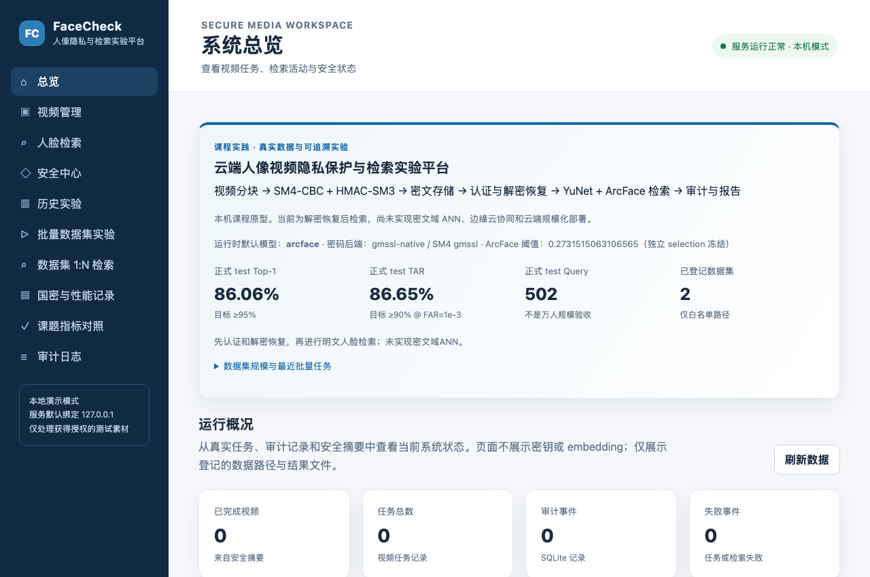
图9 课程平台总览页面的实际界面

6.2 数据集登记与安全输入校验
平台登记固定20身份探索集及完整502身份selection配置。用户选择的是dataset_id而不是服务器路径，后台将其映射到预先确定的manifest和划分文件。每次预检核对媒体存在、模型文件存在、输入摘要与磁盘空间，显示身份、Gallery、Query、帧数和时间规划。预检本身不创建实验任务。
模型只允许ArcFace或SFace，任务类型只允许批量或登记Query检索，Top-K有上下界，未知字段直接拒绝。用户不能传入shell命令、输出路径、manifest路径、正式test scope或外部阈值。完整selection始终过滤已有threshold-selection身份，不能通过修改前端参数把该入口变成正式test重跑。
资源规划采用输入体积的保守倍数和最低预留空间，主要避免明显磁盘不足时启动。规划时间不是性能实测，也不能保证在任何负载下按期完成。课堂演示默认20身份，完整selection可能数小时，必须由使用者明确选择和启动；本次平台验证没有自动执行它。
表7 平台主要 API 与真实后端操作
接口类别 | 后端执行内容 | 边界
登记数据集/资源预检 | 检查固定manifest、split、模型、空间 | 不创建任务、不启动Runner
批量任务创建 | 202响应；独立worker与唯一输出目录 | 固定参数；shell=False
状态/日志/取消 | SQLite持久化；合作式取消 | 取消期间继续持有运行槽
历史实验/指标 | 读取登记历史目录 | 只读；不触发重新计算
结果下载 | 完成任务文件白名单 | 拒绝目录越界和符号链接逃逸
登记Query检索 | 指定Query，对同分区Gallery真实1:N | 小集单Query不是正式统计实验
单视频恢复/下载 | MAC、大小、SHA-256与临时清理 | 不绕过原加密链路
审计导出 | 全链校验；CSV/JSON/Markdown带校验摘要 | 本地哈希链不能证明尾部截断或整库回滚

6.3 独立进程与持久化任务
POST任务接口完成校验后创建UUID目录、写入冻结请求配置和queued记录，再以固定模块参数启动独立Python进程。HTTP返回202及任务ID，不等待整个数据集推理。任务配置保存模型与检测器摘要、manifest与split摘要、scope、模式和资源信息，worker启动后再次核对，发现输入变化则失败而不是继续使用不一致配置。
experiment_jobs保存状态、PID、阶段、已处理/总媒体数量、工作计时、取消标志和错误；experiment_logs保存递增序号与关键日志。进度在媒体提取边界更新，不伪造尚未完成的百分比。界面说明媒体处理达到100%后仍可能需要评分、完整性核对和报告发布，只有completed状态才表示结果完整。
任务日志仅写阶段、登记ID、数量和清理后的错误，不输出向量或密钥。浏览器按日志序号增量读取，并在打开历史任务时补齐分页记录。该机制避免页面关闭后日志丢失，也避免把当前内存中的一条状态误作为跨服务重启的真实历史。
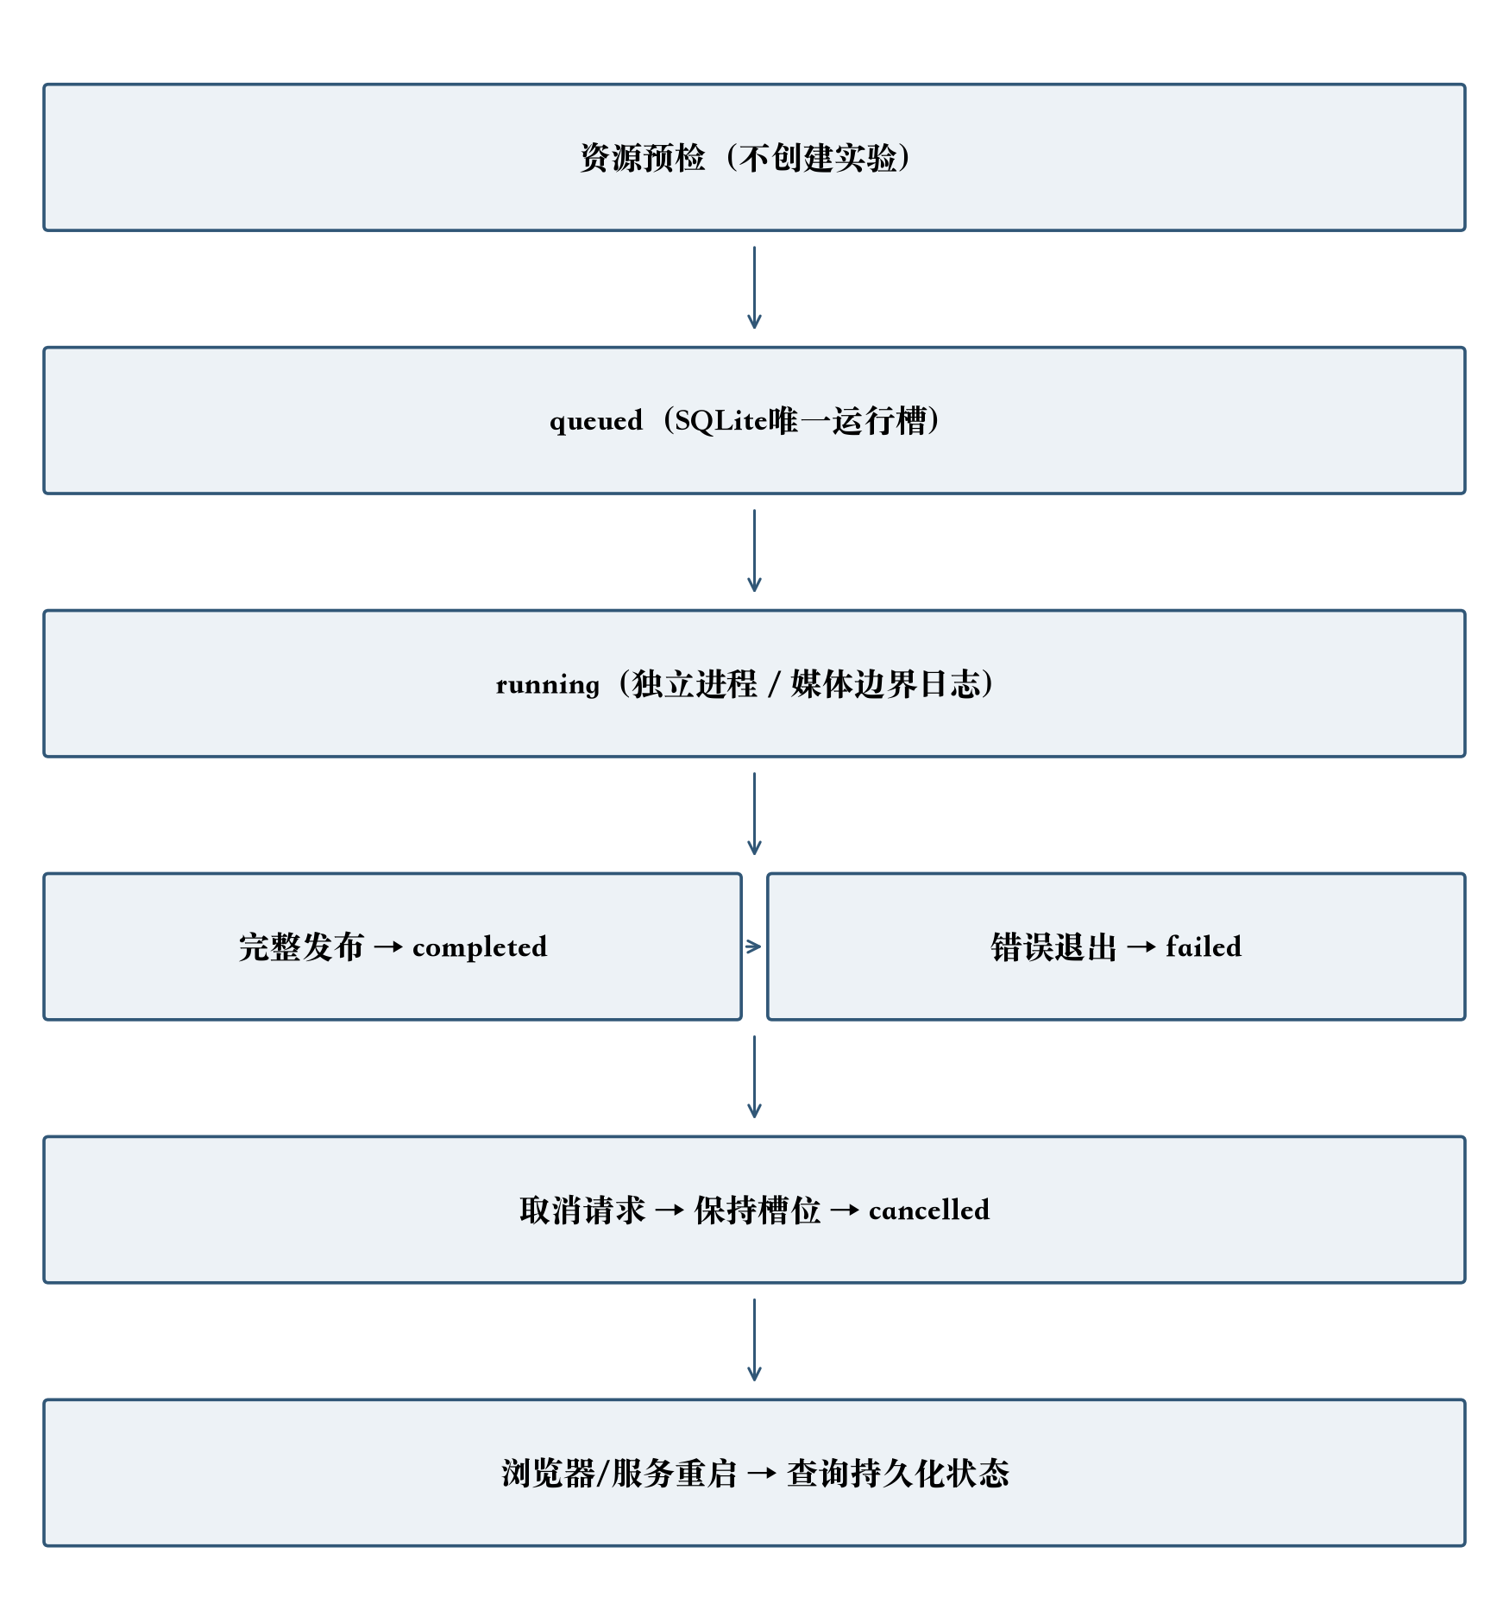
图10 批量任务状态、取消及结果发布关系

6.4 任务互斥、取消与中断恢复
SQLite部分唯一索引保证queued和running最多存在一个活动任务；worker还持有POSIX文件锁。两层约束分别覆盖任务提交与进程运行，减少并发请求和异常重启下的资源争抢。批量实验与数据集检索共用槽位，不能在一个大型任务运行时再从网页启动另一个同类任务。
取消采用合作式标志，在媒体提取前后与阶段边界检查；正在执行的单段检测、特征或评分不会被任意线程中断。取消请求发出后仍保持活动槽，直到worker退出，避免一个进程尚未释放内存时另一个任务就开始。Runner异常清理未发布目录与临时明文，任务标为cancelled或failed，不把部分结果作为完整实验开放下载。
服务重启时核对PID、worker模块和job ID，判断进程是否仍是原任务。异常退出记录incomplete，不自动重跑或伪装续跑。若进程被强杀，系统临时目录可能遗留，需要本机管理员核对后清理；这与合作式取消的安全清理不同。当前没有断点续跑和分布式抢占，报告不将其描述为高可用任务平台。

6.5 历史结果读取与文件下载
历史登记包括ArcFace正式test、完整selection、SFace正式基线、100身份探索及Gallery负收益实验。读取时兼容其既有结构，但不重写原文件：部分结果有metrics中的完成标志，Runner结果则通过必要文件组确认；100身份探索用其样本清单与两模型矩阵记录核对。技术完成状态与实验类别分别展示，负收益不等于任务执行中断。
指标概览读取JSON中的分子、分母、FAR、阈值和时间，详情保留原始metrics与config，诊断CSV只预览有界行数，完整文件通过白名单下载。下载先限制登记实验ID和固定文件名，再解析路径并核对父目录，防止../及符号链接逃逸。模型权重、.env、原始视频和任意服务器文件不属于该结果下载通道。
SFace正式历史的783/1004是两个split合并检索值，页面不直接用它计算与ArcFace单test的提升，而是读取analysis中的同test子集对照。这种后端数据来源管理减少了前端手抄指标的漂移，也使课程报告能够与浏览器中的结果保持一致。
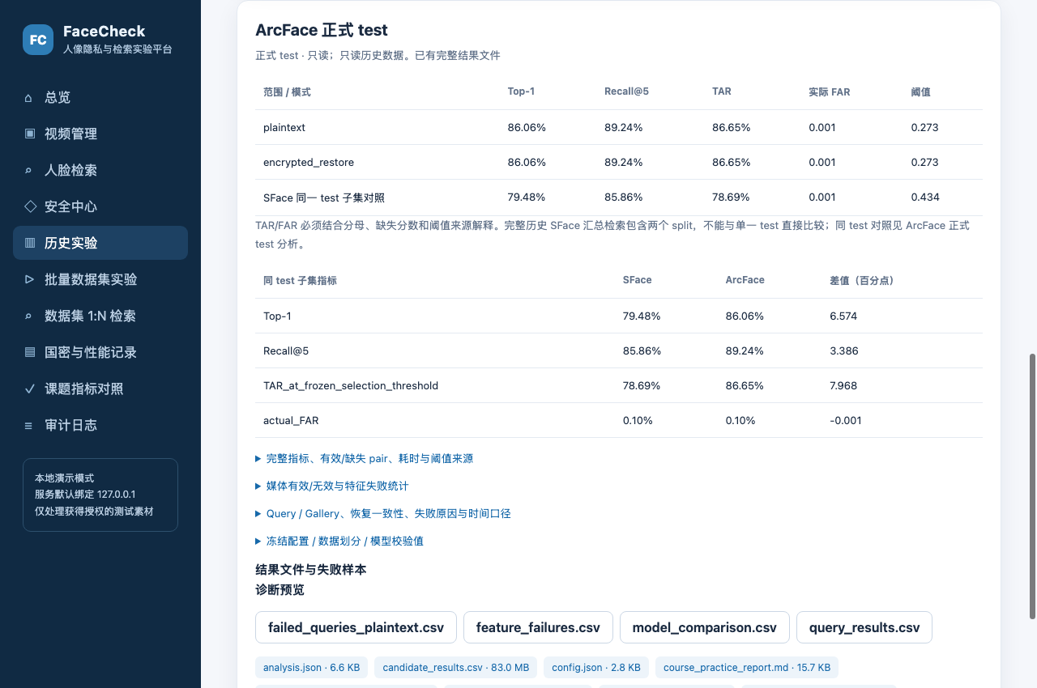
图11 只读历史实验及结果详情页面

6.6 单视频与登记数据集检索演示
单视频演示保留原上传和检索API，新增“恢复并校验完整性”与“校验并下载恢复视频”。操作调用既有恢复函数，逐块MAC成功后解密并核对大小/SHA-256；校验返回摘要和耗时，下载响应结束后清理临时目录。界面不把上传时的完成记录冒充本次恢复结果。
登记数据集1:N检索是真实后台计算，不是历史候选回放。使用固定20身份集中的Query，Gallery限定于同一identity-disjoint分区，逐媒体提取一次并在内存中复用。用户可以选择plaintext或encrypted_restore，结果返回身份、视频ID、相似度、候选帧号和时间戳，同时报告无特征媒体及未评分pair。
encrypted_restore的Query静态图片仍保持原输入，Gallery先认证恢复后提取。此入口适合展示存储和检索链路，但它不生成正式test结论，也不是密文域ANN。若Query没有有效脸，系统保留缺失事实，不能通过自动换一张图片或填入零向量让页面显得成功。

6.7 指标对照与性能展示
课题对照页包含八项研究内容和十八行指标，其中SM2签名/验签分行展示。每行包括目标、实际值、来源和状态，状态区分已达标、未达标、未测试、未实现和原型不支持。缺失数据返回null而不是0；部分本机样本证据附在说明中，不扩大成完整规模指标。
性能页逐份读取indicator_benchmark结果，区分SM4原语、HMAC、完整封装和项目视频路径，展示环境、轮数、预热、中位数、最小值、最大值及标准差。较快optimized记录与较低final记录同时保留，不删除不利结果，也不通过选择单次最大值宣称稳定吞吐。历史记录元数据不足时写明限制，不推测其子实现或硬件加速状态。
正式test的Top-1与TAR、SM4的500 MB/s目标均未达成；密文域ANN没有实现；3类终端、持续并发、日吞吐和审计可靠率等缺少正式测试。页面对这些情况明确标注，使课程演示能够讨论差距，而不是把未完成目标隐藏在概览之外。
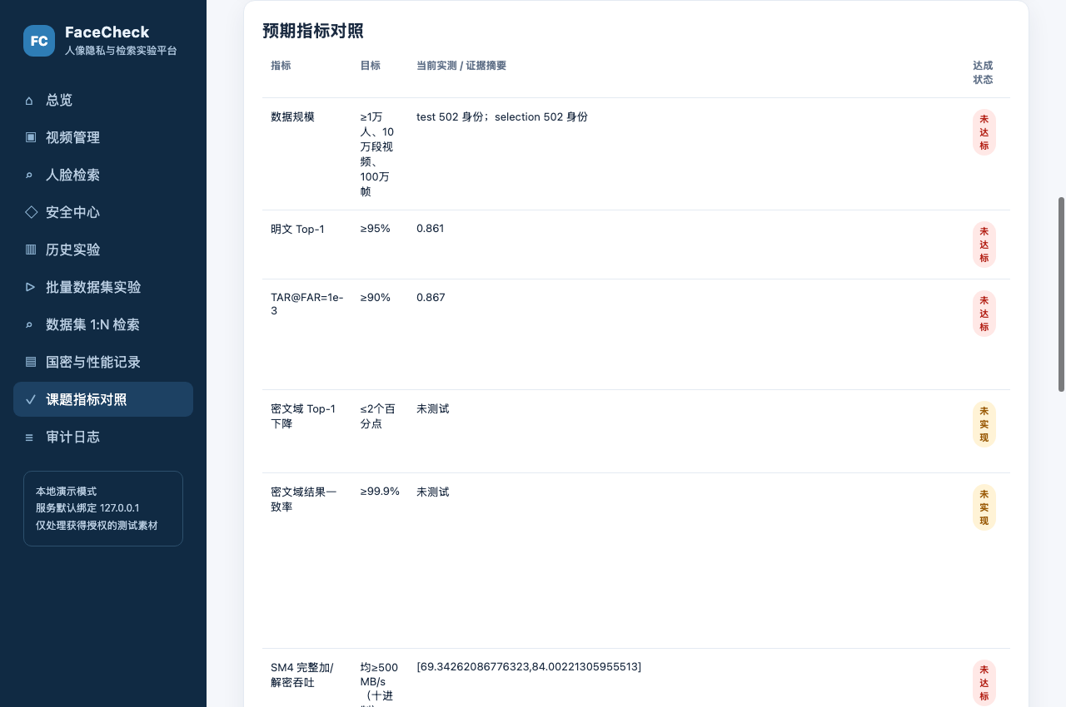
图12 课题要求与实测证据的对照页面

6.8 审计查询、报告与验证
原视频任务已经记录创建、处理、检索完成和失败事件，新增平台操作进一步记录实验排队、运行、完成、取消、失败、恢复校验及审计导出。批量任务与原视频任务表分离，因此批量job ID写在审计detail中，而不伪装成原tasks外键。这样既保留旧接口，又能关联新任务过程。
审计事件现由统一写入路径计算版本化SHA-256前向链，旧SQLite库启动迁移时按事件ID一次性补链；新增校验接口从单一数据库快照检查全链，导出的JSON、CSV和Markdown附带校验状态与链头摘要。CSV首行为完整性摘要元数据，后续为事件行。该功能可发现单行改写及多数中间删除或重排。旧库补链只是迁移后的基线，不能证明迁移前历史从未被改动。
此链没有外部可信锚点，不能证明尾部事件未被截断、数据库未被整体回滚，也不能抵御可同时修改数据库并重算全链的攻击者。导出之后追加的审计事件不属于刚读取的快照。完整率仍未测；下一步需将链头、事件数与可信时间提交到独立不可变存储，并进行跨库对账和故障注入。细节见配套《审计完整性原型说明》。
平台改造历史记录为57项定向测试通过，覆盖互斥、子进程取消、重启持久化、路径限制、缓存与恢复拒绝。Chrome检查包含资源预检不创建任务及桌面/手机宽度适配。这些属于功能证据，不代表长期可靠性或日吞吐达标。
本次审计链原型另有7项定向测试通过，覆盖新链、并发写入、事件篡改、中间删除/重排、旧库迁移和校验/导出接口。这些测试确认代码路径行为，不是日志完整率或抵御数据库管理员的证明。

6.9 HTTPS 云端原型验证与边界
在本机隔离目录启动 HTTPS 服务后，验证了凭据撤销、服务重启、视频恢复、manifest 锚点、缓存认证和小样本并发上传。验证结果写入独立文件 cloud_validation_20261101_v2.json，没有重跑 YTF 正式实验或覆盖既有密码 benchmark。
单个 Gallery 视频首次检索（含 HTTPS）耗时4.940799秒，缓存命中耗时0.464568秒；两次各使用同一固定视频和Query，返回的10条候选及分数逐项相同。冷启动超过2秒目标，但只有一个冷样本和一个热样本，不能据此估计整体平均延迟或P95。热缓存只复用已认证、与源密文和模型指纹绑定的特征，不改变模型、阈值或检索规则，也不等于密文域计算。
10个同时HTTPS上传请求全部成功；输入为四帧、32×24的合成视频，中位耗时0.063940秒。该结果证明本机短时功能链路可用，不能证明10路视频推理、长期99.5%可用性或日均处理量。源视频、manifest元数据及缓存篡改样本均被拒绝；服务重启后会话与密钥仍可用。云端角色权限限于单组织，没有逐视频授权或多租户隔离；数据库与密钥同时失陷、生产云持续负载和远程公网部署仍未验证。

7. 实验结果与分析

7.1 实验环境与证据组织
本章使用已完成并保存的实验结果[15]，不在撰写报告时重新运行正式selection或test。识别实验环境为Apple M4、16 GiB内存、macOS arm64、Python 3.9.6、OpenCV 4.14.0和NumPy 2.0.2；国密原生库运行时版本为GmSSL 3.2.0。不同历史benchmark的轮数、预热和记录字段并不完全一致，具体比较以各自JSON为准。
ArcFace正式test使用独立目录ytf_arcface_test_20261101，完整selection使用selection_full_plaintext目录，SFace正式基线保留ytf_full_run_02。原始指标、Query、candidate和genuine/impostor配对文件均未改写。报告中的模型比较表来自现有analysis与原始记录，配套证据索引记录输入文件相对路径和SHA-256，用于发现报告生成后源记录是否发生变化。
SM4结果取三个明确记录：10月31日native_final、11月1日sm4_optimized和sm4_final。较快记录不被当成当前稳定保证，较低记录也不被删除。对于最早scalar格式的吞吐，单位可能存在历史歧义，因此只作为初期定位资料，不与后来十进制MB/s严格等同比较。报告不引用未经本机验证的网络峰值作为达标证据。
表8 正式识别实验与国密基准环境
项目 | 已有正式运行记录
设备 | Apple M4；16 GiB内存；arm64
系统 | macOS 26.6.2
项目Python | 3.9.6（既有.venv）
推理依赖 | OpenCV 4.14.0；NumPy 2.0.2；CPU
国密依赖 | GmSSL C 3.2.0；Python gmssl 3.2.2
原生库位置 | /opt/homebrew/opt/gmssl/lib/libgmssl.dylib
默认识别 | ArcFace 512维；YuNet检测；1秒采样
文件加密 | SM4-CBC + HMAC-SM3；1 MiB；4线程
报告生成工具 | 隔离工具环境python-docx与LibreOffice；不改变项目依赖
环境适用范围 | 上述为历史实验环境；图表整理未重跑正式实验

7.2 正式 test 的完整性核对
正式test使用全部502个test身份、502段Gallery和502张Query；每模式252004对，跨分区配对0。validation记录完整笛卡尔积、分区互斥、输入与模型摘要匹配，以及分数和缺失计数复核通过。运行状态明确为complete，不能把同目录附近的execution中间记录或不完整输出当作最终指标。
plaintext与encrypted_restore的配对分数及缺失状态逐项一致，最大绝对分数差为0。恢复审计记录502段视频、653个块均完成认证恢复，502个SHA-256全部匹配。两模式Query原图共享但特征独立提取，Gallery则在恢复后重新提取，能够检查真实存储恢复路径，而不是仅把明文特征复制到另一模式。
这些检查共同约束了结果解释：本次比较确实使用同一测试对象和冻结配置，恢复过程没有引入可观察的识别差异。但它没有证明线上服务可处理万人规模，也没有测试真正密文域索引。完整性与实验规模是两个不同问题，均应分别报告。
表9 ArcFace 正式 test 完整性与恢复核验
核对对象 | 实际结果 | 判断
身份划分 | 502 test identities；无跨分区配对 | 完整
Query / Gallery | 502 / 502 | 完整
每模式配对 | 252004个唯一笛卡尔积配对 | 完整
模式 | plaintext与encrypted_restore | 均完成
恢复对象 | 502视频；653分块 | 完成认证恢复
恢复SHA-256 | 502 / 502相同 | 通过
模式逐项分数 | 最大绝对差0；缺失状态相同 | 一致
冻结阈值 | 0.2731515063106565 | 来源独立selection
test调参/selection重跑 | 既有分析记录均为否 | 遵守协议
结果状态 | validation.json与analysis.json为complete | 可引用正式test

7.3 SFace 基线与同 test 子集对照
SFace历史结果常见摘要为Top-1 783/1004=77.99%、Recall@5 846/1004=84.26%，这是selection与test合并检索结果。ArcFace正式test只有502个Query，若直接相减，会混入分区样本差异。因此，本章采用已有分析从SFace原始结果中复核的同test子集：Top-1 399/502、Recall@5 431/502，TAR为395/502。
SFace采用自身selection冻结阈值0.43351951106296693，其test FAR为253/251502≈0.001005956，略高于目标1e-3。报告保留这一事实，不因为超出很小就四舍五入成“满足”。SFace的TAR在表中表示该冻结阈值下的接受率，而不是宣称test已经满足FAR约束。
ArcFace与SFace的比较包含各自匹配的模型预处理，不能只解释为替换ONNX文件而其他像素输入完全一致。现有媒体审计核对源文件SHA-256、采样、检测和特征计数，说明没有叠加Gallery采样或检测策略改变。性能提升归因于冻结的ArcFace识别方案整体，不把不同对齐的作用单独量化为未经验证的结论。
表10 同一502身份 test 子集的 SFace 与 ArcFace 对照
指标 | SFace同test | ArcFace正式test | 差值/百分点
Top-1 | 79.48% | 86.06% | +6.57
Recall@5 | 85.86% | 89.24% | +3.39
TAR（冻结阈值） | 78.69% | 86.65% | +7.97
实际FAR | 0.100596% | 0.099800% | -0.000795
阈值 | 0.43351951106296693 | 0.2731515063106565 | 各自selection
FAR≤0.001 | 否（253/251502） | 是（251/251502） | 不在test重选

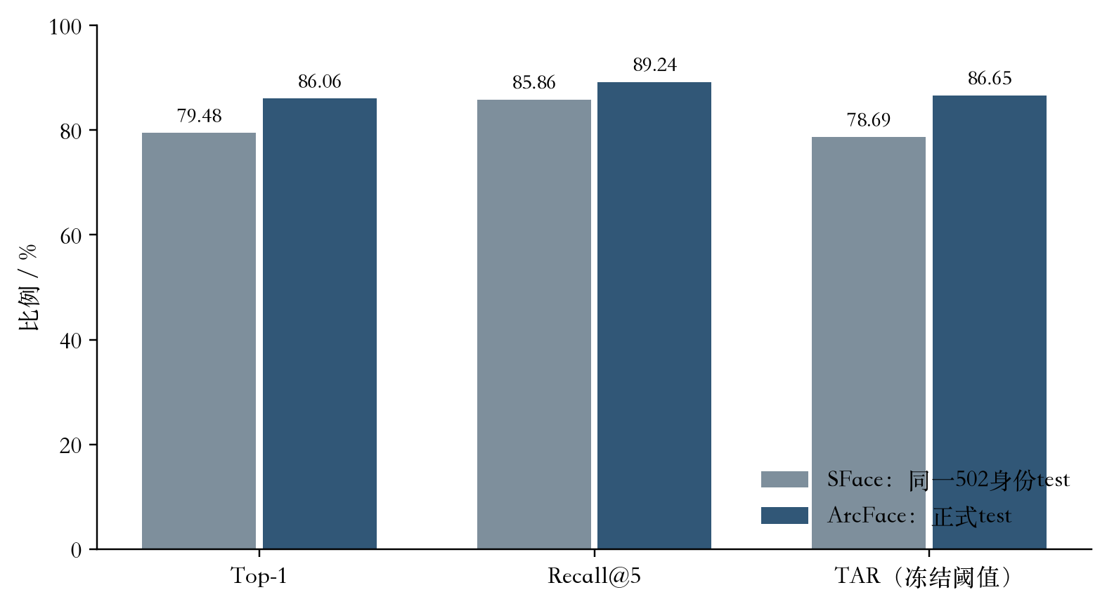
图13 同 test 子集识别指标对比

7.4 ArcFace 正式识别结果
ArcFace plaintext Top-1为432/502=86.0558%，Recall@5为448/502=89.2430%；encrypted_restore两项相同。相较SFace同test子集，Top-1提高6.5737个百分点，Recall@5提高3.3865个百分点。这里的百分点是两个比例直接相减乘100，不是相对增长百分比；报告避免把6.57个百分点写成“准确率提高6.57%”而使含义不清。
在冻结阈值τ=0.2731515063106565下，genuine接受435/502，TAR=86.6534%；impostor误接受251/251502，FAR=0.000998003992，满足本次test的FAR≤1e-3约束。与SFace冻结阈值TAR相比提高7.9681个百分点，但两个模型的阈值分别来自各自selection，不是用同一数值门限强行比较。
课程目标要求Top-1≥95%、TAR≥90%。本次分别还差8.9442和3.3466个百分点，均未达标。Recall@5不是这两项目标的替代指标，即使前五结果对人工复核有帮助，也不能把它作为首位命中的完成状态。平台与报告均保持此结论，不因模型改善而忽略最终目标差距。

7.5 有效配对、缺失比例与 FAR 分辨率
每模式genuine总数502，其中有效478、未评分24；impostor总数251502，其中有效239000、未评分12502。合计252004对中，239478对有有效分数，12526对未评分，占4.9706%。未评分来源主要是Query无人脸以及一个Gallery没有有效特征，不能把这些行从CSV中删除后重新计算一个更高的指标。
有效impostor数量239000，对应FAR分辨率约4.1841×10⁻⁶，足以分辨1e-3量级的操作点。但“分辨率足够”不等于统计不确定性已经充分估计：不同pair共享Query和Gallery身份，样本具有相关性，不能简单套用以239000个独立试验为前提的区间结论。
缺失拒绝策略对TAR具有实际影响。全部502个genuine中最多只有478个能够被阈值接受，即当前有效genuine比例95.2191%是现有缺失状态下的可达到上界。该上界只是一条由计数得到的理论限制，不表示模型在所有有效样本上都能够正确接受；实际另有43个有效genuine低于冻结阈值。
表11 正式 test 的全部、有效与未评分配对
类型 | 全部试验 | 有效分数 | 未评分 | 未评分比例
genuine | 502 | 478 | 24 | 4.78%
impostor | 251502 | 239000 | 12502 | 4.97%
合计 | 252004 | 239478 | 12526 | 4.97%
FAR分辨率 | 1/239000 | 4.1841×10⁻⁶ | — | 有效分数口径
真实接受 | 435/502 | TAR 86.65% | — | 分母未缩小
错误接受 | 251/251502 | FAR 0.000998004 | — | ≤0.001

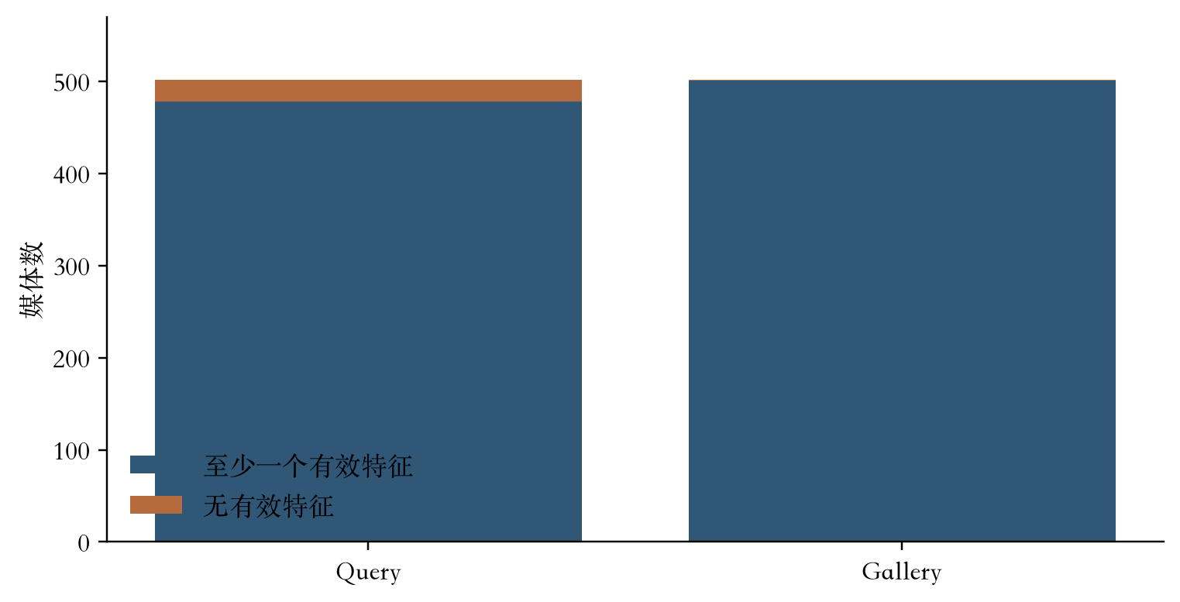
图14 正式 test 中 Query 与 Gallery 的特征可用性

7.6 失败 Query 与排名结构
502个Query可分为432个Top-1正确、46个Top-1错误和24个无有效特征。正确身份排名2至5的有16个，排名大于5的有30个；因此Recall@5比Top-1多覆盖16个Query。该结构帮助区分“仍在候选前列”与“正确身份已落到较后位置”，但不被用于test后的参数调整。
与SFace对照，397个Query两种模型都Top-1正确，68个都未命中，35个从未命中变为正确，2个从正确变为未命中。35减2得到33个净新增正确Query，与432−399一致。这种迁移表比只展示一个总准确率更能说明改善与退化同时存在，也避免把ArcFace描述为对所有样本单调更好。
现有query_diagnostics保存正确身份排名、Top-1分数、genuine分数、分数差、阈值接受和缺失原因。报告展示匿名ID的少量诊断样例，不附原始人脸照片和私密特征。对于多脸Query，当前最大相似度策略可能选中无关人脸，但仅凭分数不能确认某个错误一定由该原因造成，需要未来独立标注分析。
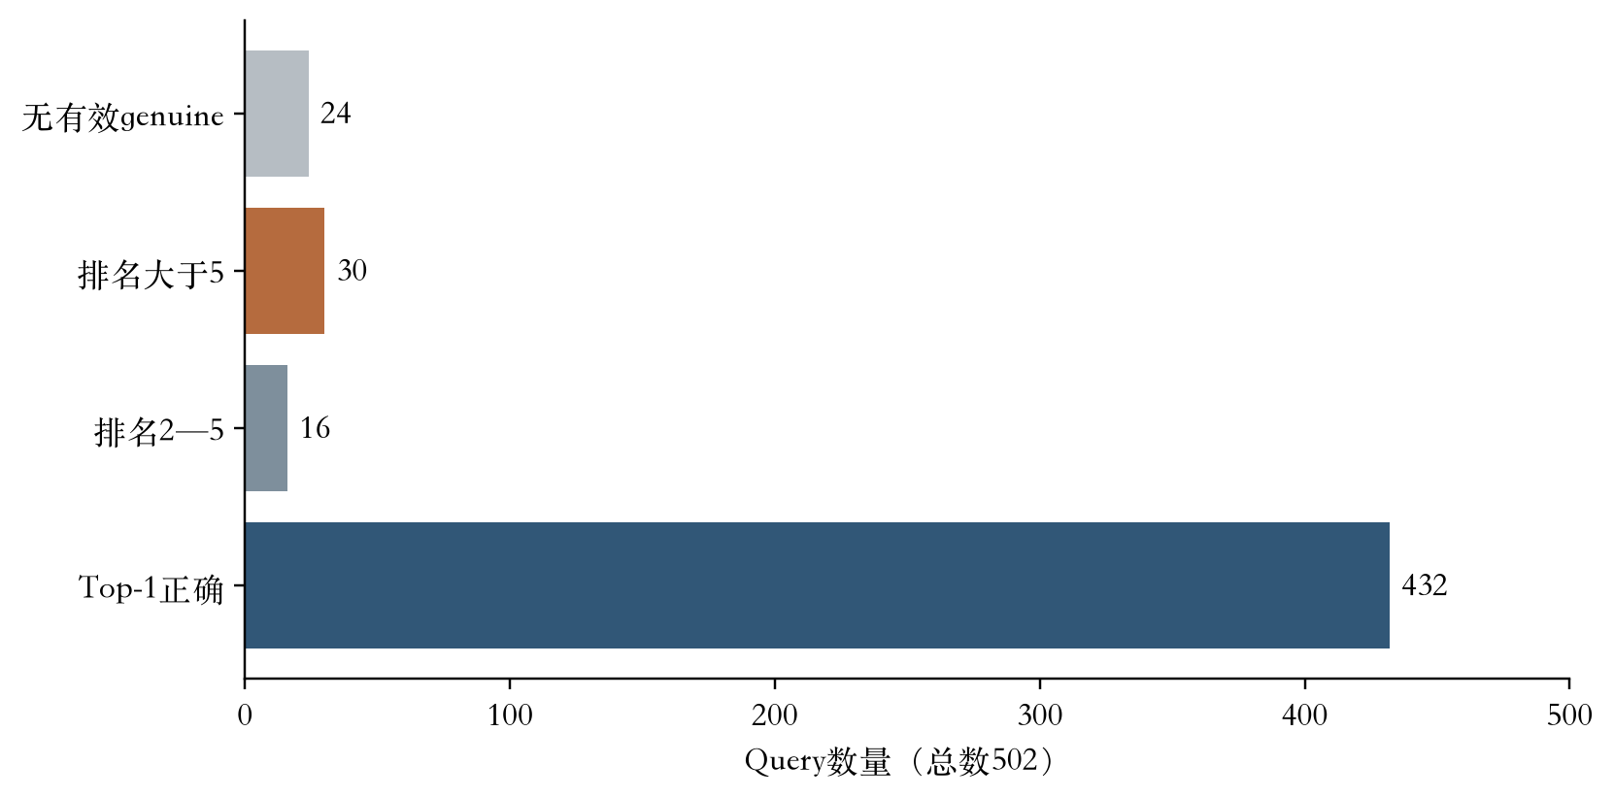
图15 正式 test 的正确身份排名分布
表12 SFace 到 ArcFace 的 Top-1 结果迁移
SFace到ArcFace结果 | Query数 | 说明
两者Top-1均正确 | 397 | 稳定正确
SFace错误、ArcFace正确 | 35 | 改正样本
SFace正确、ArcFace错误 | 2 | 退化样本
两者均未Top-1命中 | 68 | 含缺失等情形
合计 | 502 | 净增加33个Top-1命中

表13 既有 Query 诊断文件中的匿名失败样例
匿名类别 | 数量/关系 | 诊断与限制
A：无Query特征 | 24 / 502 | 没有有效genuine；不填分数；保留分母
B：正确身份排名2—5 | 16 / 502 | Top-1未命中但Recall@5命中
C：正确身份排名>5 | 30 / 502 | 有有效genuine，排序仍落后
D：genuine低于阈值 | 43 / 478有效genuine | 包含不同排名；与B/C不能直接相加
E：无Gallery特征 | 1 / 502视频 | 影响多个配对；不等于单帧异常
F：bbox/特征异常 | 本次test记录0 | selection有12次；不能混入test统计

7.7 分数分布与阈值解释
为了描述现有test结果，报告从已保存的plaintext配对CSV读取有效genuine与impostor分数，绘制固定区间直方图，并标注已冻结selection阈值。该图是事后描述，不用于重新选阈值或调参；缺失分数不填0，不进入密度统计，但其数量在前表单独保留。
分布图可以观察两类分数的重叠区域，却不能仅根据均值差判定FAR目标。低FAR关注impostor高分尾部，较小数量的高分错误可能对操作点产生较大影响。不同模型的cosine尺度也不同，因此应看各自冻结门限下的误接受和接受数量，而不是只比较“平均genuine谁更高”。
图中密度对两类分别归一化，不能把曲线高度理解成两类实际数量相同；本次impostor有效数远多于genuine。报告保留轴标签和样本数，避免以视觉方式掩盖类别不平衡。阈值附近的同分处理继续遵循原协议，没有从边界分数组中挑出有利样本。
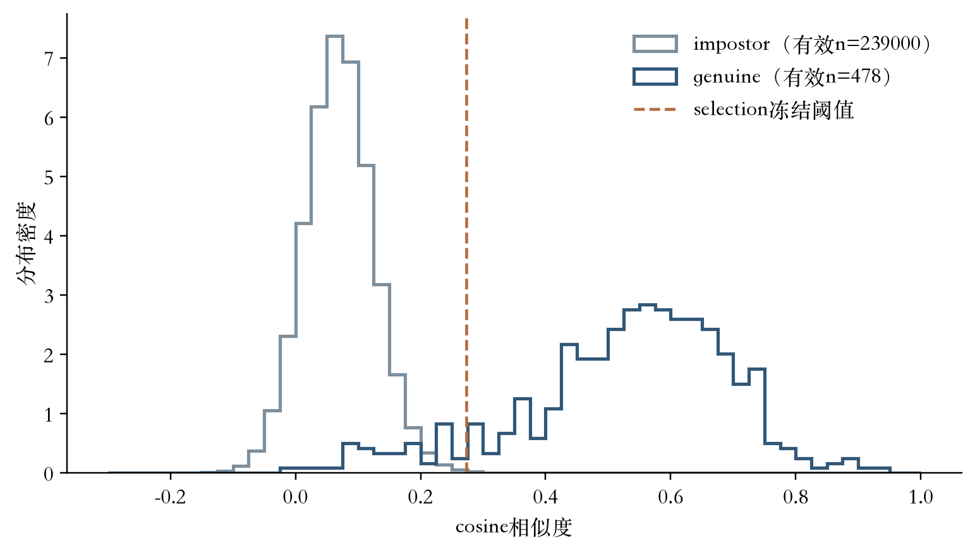
图16 既有正式 test 有效分数分布与冻结阈值
表14 既有正式 test 分数的描述性统计
分数类型 | 有效n | 均值 | 中位数 | 5%分位 | 95%分位
genuine | 478 | 0.5283 | 0.5520 | 0.1826 | 0.7461
impostor | 239000 | 0.0703 | 0.0693 | -0.0192 | 0.1628

7.8 selection 与探索性结果的区别
ArcFace完整selection的Top-1为433/502=86.2550%，Recall@5为443/502=88.2470%，TAR为432/502=86.0558%，FAR为217/251502≈0.000862816。其结果用于决定候选是否进入test及选取阈值；正式test不能与其混合为一个更大的评估集来宣称泛化成绩。两组身份独立，分母相同不代表配对相同。
100身份探索中SFace Top-1/Recall@5为79%/83%，ArcFace为85%/86%；两者均有93张有效Query和100个有效Gallery，未评分700/10000。小Gallery降低了检索竞争规模，且该实验只运行plaintext，因此不能把85%与正式test的86.06%理解为扩展样本后性能必然提高，也不能由其直接估计课程FAR目标。
完整selection与test的Top-1接近，Recall@5和TAR存在方向不同的小幅差异，属于不同身份样本上的观察结果。没有重复划分或身份簇bootstrap，报告不对这类差异给出显著性断言。当前结论限定为单次固定协议，未来可增加独立数据验证，但不能在本次test上重复调参求高值。
表15 ArcFace 完整 selection 与正式 test 的区分
项目 | 完整selection | 独立test
身份数 | 502 | 502（与selection互斥）
Top-1 | 433/502 = 86.25% | 432/502 = 86.06%
Recall@5 | 443/502 = 88.25% | 448/502 = 89.24%
TAR | 432/502 = 86.06% | 435/502 = 86.65%
FAR | 217/251502 = 0.000862816 | 251/251502 = 0.000998004
有效genuine / impostor | 471 / 235556 | 478 / 239000
未评分配对 | 15977 / 252004 | 12526 / 252004
有效Query / Gallery | 473 / 499 | 478 / 501
阈值来源 | 本split明文分数选择 | 固定应用selection阈值
用途 | 候选模型与阈值决定 | 一次最终泛化评估

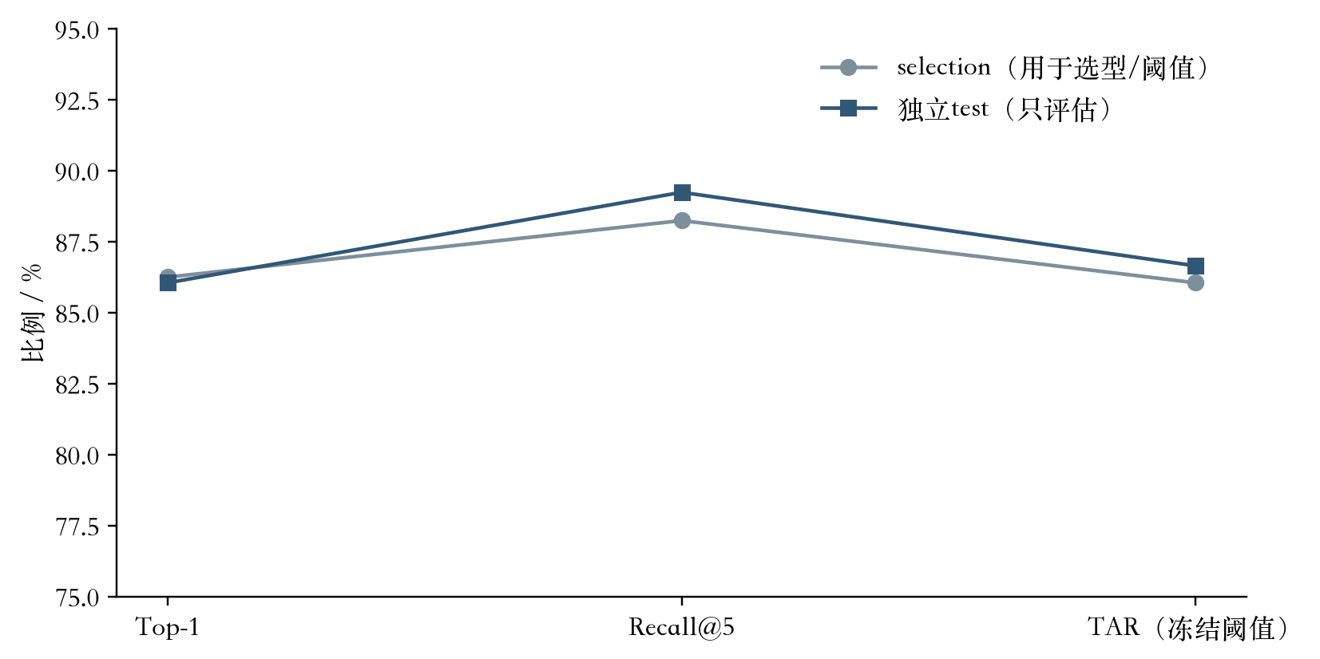
图17 完整 selection 与独立 test 指标
表16 100身份 plaintext 探索结果及成本
项目 | SFace | ArcFace
范围 | 100个selection身份 | 相同100身份
固定随机种子 | 20261101 | 20261101
Top-1 | 79/100 = 79% | 85/100 = 85%
Recall@5 | 83/100 = 83% | 86/100 = 86%
有效Query / Gallery | 93 / 100 | 93 / 100
配对有效 / 缺失 | 9300 / 700 | 9300 / 700
特征提取时间/s | 158.53 | 524.42
总时间/s | 158.93 | 525.50
可解释性 | 探索参考，非正式test | 仅支持是否继续selection判断

7.9 Gallery 聚合方案的负结果
固定质量筛选与归一化均值方案在selection上Top-1为379/502=75.4980%，Recall@5为396/502=78.8845%，TAR为375/502=74.7012%。同selection的SFace原流程Top-1可由正式历史Query记录核对为384/502，Recall@5为415/502，TAR为381/502。方案没有整体改善，因此停止，不运行test，也没有继续扫描质量阈值。
该负结果伴随有效genuine减少至442、未评分genuine增加到60，提示性能下降不仅是排名变化，还涉及Gallery表示可用性。减少帧数与聚合的成本优势不能自动补偿覆盖损失。报告只分析这一个固定方案，不把事后猜测包装成又一轮已验证优化。
失败结果保留在独立目录与策略文档中，正式流程恢复逐帧、全部有效检测与最大配对评分。该决策使ArcFace评估建立在原正式基线而非负收益方案之上。课程实践的有效成果也包括识别并停止无收益实验，而不是要求每次修改都在最终报告中呈现为成功。
表17 Gallery 质量筛选与聚合的 selection 负结果
selection项目 | SFace正式基线 | 质量筛选+均值聚合
Top-1 | 384/502 = 76.49% | 379/502 = 75.50%
Recall@5 | 415/502 = 82.67% | 396/502 = 78.88%
TAR | 381/502 = 75.90% | 375/502 = 74.70%
FAR | 247/251502 = 0.000982100 | 222/251502 = 0.000882697
阈值 | 0.43351951106296693 | 0.37271856640496237
未评分配对 | 15977 | 31113
采用状态 | 恢复此Gallery规则 | 停止；未运行test；保留记录

7.10 加密恢复前后的一致性
ArcFace两模式Top-1、Recall@5、TAR和FAR完全一致，所有配对分数与缺失状态逐项相等，最大差0。502段视频与653个块完成认证恢复，恢复SHA-256通过率为502/502。该结论对应本轮测试对象，不能外推为任意平台、库版本和受攻击环境下永远一致。
一致性来自字节级恢复与确定的推理输入，而不是在两个模式中共享同一批Gallery特征。两模式独立执行特征提取，因此如果恢复内容变化而又被存储层错误接受，识别比较有机会发现差异。不过，识别模型不是完整性验证器：即使识别结果不变，也不能代替MAC和SHA-256对文件的检查。
当前结果应表述为“认证恢复后检索无可观察损失”。密文域Top-1下降和密文域结果一致率的目标需要真正安全索引或密文检索算法，现有实验不具备该执行路径。平台明确写出这一点，避免把encrypted_restore名称中的encrypted误解为相似度在密文上直接计算。

7.11 密码性能基准的统一口径
后续多轮基准采用16 MiB内存输入，实际字节数16777216，吞吐按十进制MB/s=处理字节数/秒/1000000计算。SM4分别测纯CBC原语、HMAC-SM3及完整封装；完整封装保留随机IV、填充、MAC、编码及必要复制，但不包含文件I/O。视频路径则包含分块和存储，不能与内存封装直接等同。
SM2签名/验签通过项目API测量，包括消息摘要及绑定调用，不在每次计时中重新生成整套密钥。后续记录报告多轮中位数、范围和标准差，较新的两份记录为7轮、3次预热。随机过程内测试密钥不进入生产配置，也不写入结果。统计口径的修正保留旧结果作为历史，不通过缩小数据块或只选最好轮次达标。
原生库调用释放GIL只说明C函数段能够并行，不代表Python调度、内存复制和文件写入都不存在。基准层次需要分别保留：即使HMAC单项超过500 MB/s，也不能据此宣布CBC+HMAC完整封装超过500 MB/s；即使短视频4线程时延低于50 ms，也不能推出持续1080p单路流的同等保证。

7.12 SM2、SM4 与封装吞吐结果
10月31日native_final的SM4原语加/解密约87.6/97.4 MB/s，完整封装约74.9/81.5 MB/s。11月1日optimized记录为199.9/263.9 MB/s原语及146.3/175.6 MB/s完整封装；同日final记录为94.0/123.9 MB/s原语及69.3/84.0 MB/s完整封装。三份都低于500 MB/s目标。
optimized记录表明某次已保存条件下低复制路径取得较高吞吐，但其GmSSL版本与SM4子实现元数据不完整，且另一份7轮记录明显较低。两者差异不能仅凭文件名归因于ARM优化、OpenSSL或CPU频率。报告保留所有记录并说明证据不足，不把较快历史中位数包装成当前稳定保证。
SM2在这些native多轮记录中均超过签名1000次/s、验签500次/s目标，final记录分别约2957.6/932.9次/s。该结论限定为本机API基准，不证明云服务在多租户负载下达到同值。SM4剩余瓶颈涉及实现吞吐、认证读写和封装成本，具体占比应由同条件剖析确定；当前不再进行未经证明有效的Mac优化。
表18 历史原生基准的多轮中位数对比
多轮中位数 | 10/31 native | 11/1 optimized | 11/1 final
SM4-CBC原语加密 MB/s | 87.58 | 199.92 | 94.04
SM4-CBC原语解密 MB/s | 97.44 | 263.90 | 123.90
HMAC-SM3 MB/s | 538.83 | 546.70 | 270.38
完整封装加密 MB/s | 74.85 | 146.30 | 69.34
完整封装解密 MB/s | 81.48 | 175.63 | 84.00
SM2签名 次/s | 6215.59 | 6136.12 | 2957.61
SM2验签 次/s | 1926.94 | 1898.86 | 932.87

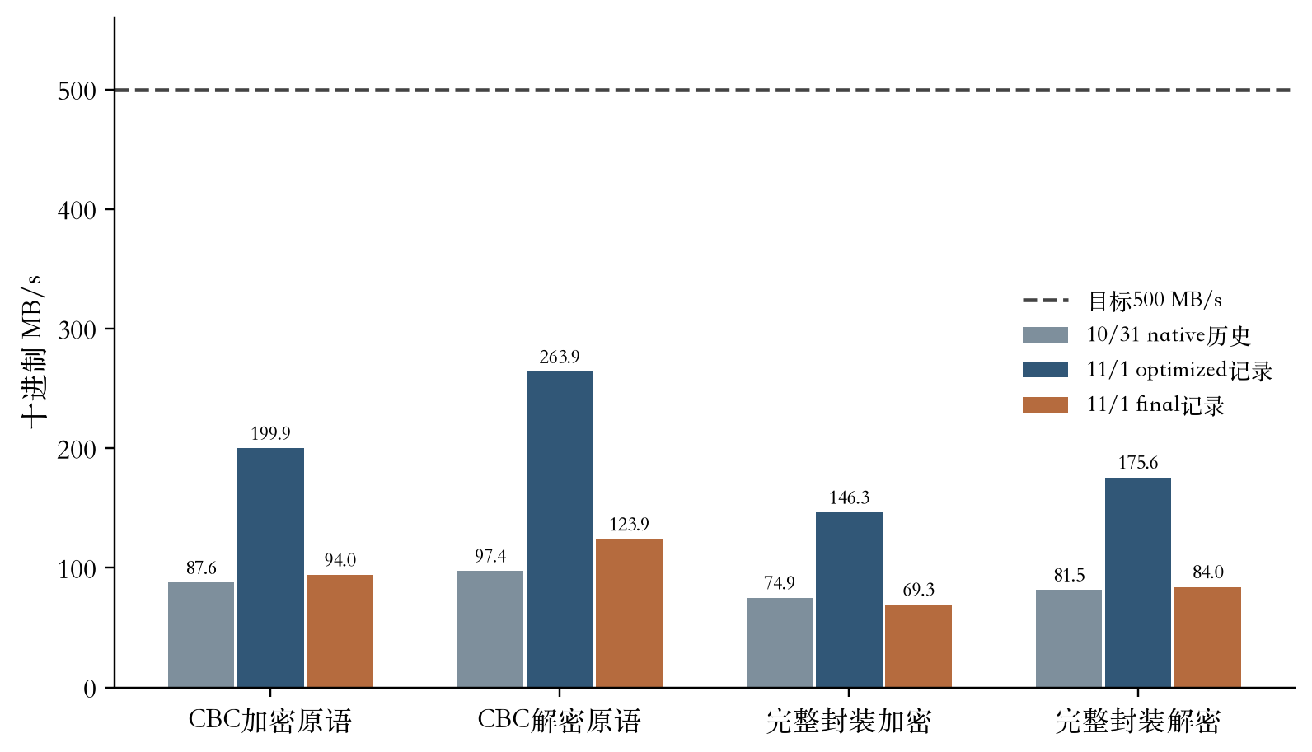
图18 SM4 原语与完整封装的历史结果及目标
表19 两份11月1日记录的波动范围
记录/MB/s | 中位数 | 最小 | 最大 | 标准差
optimized 原语加密 | 199.92 | 199.70 | 199.98 | 0.12
optimized 原语解密 | 263.90 | 262.41 | 264.72 | 0.91
optimized 封装加密 | 146.30 | 145.39 | 146.81 | 0.57
optimized 封装解密 | 175.63 | 172.30 | 176.39 | 1.39
final 原语加密 | 94.04 | 92.91 | 94.28 | 0.57
final 原语解密 | 123.90 | 123.56 | 124.16 | 0.23
final 封装加密 | 69.34 | 69.30 | 69.47 | 0.07
final 封装解密 | 84.00 | 83.88 | 84.09 | 0.09

7.13 视频样本、分辨率与 API 并发
1080p基准实际是1920×1080两帧合成MP4，源大小2042740字节，1 MiB分块共2块。optimized记录4线程加密中位数约9.04 ms，final约18.02 ms，10月31日native_final约22.11 ms。它们均低于50 ms，但仅证明该短样本路径，报告不直接标记持续单路视频目标完成。
分辨率矩阵包括320×240、640×480、1280×720、1920×1080和2560×1440，现有记录均成功。每种样本大小不同，甚至同为1080p，不同画面复杂度与帧数也会产生不同文件体积。因此，“支持分辨率”与“同分辨率下固定吞吐”不是同一指标，不能从少量合成帧推断真实视频日处理量。
十路本地API并发试验中10次请求全部成功。100%是该样本的真实结果，但样本不足以证明长期接口调用成功率≥99.5%，更不能证明10路持续人像视频推理和三类终端支持。报告将这些结果列为功能与样本证据，把长期可靠率、终端覆盖和日均吞吐保留为未测试。
表20 两帧1080p样本的项目路径时延
记录 | 线程数 | 加密中位数/ms | 源字节数 | 块数
native_initial | 1 | 28.905 | 2042740 | 2
native_initial | 4 | 22.106 | 2042740 | 2
optimized | 1 | 16.117 | 2042740 | 2
optimized | 4 | 9.042 | 2042740 | 2
final | 1 | 32.280 | 2042740 | 2
final | 4 | 18.024 | 2042740 | 2

表21 既有五分辨率与十请求本地试验
样本/操作 | 结果 | 源字节/请求 | 加密ms/说明
320x240 | 成功 | 1700 | 1.332
640x480 | 成功 | 4175 | 1.068
1280x720 | 成功 | 10775 | 1.404
1920x1080 | 成功 | 23315 | 1.320
2560x1440 | 成功 | 40475 | 1.722
10路本地API | 10/10成功 | 100% | 非持续负载

7.14 识别计算耗时与内存
正式test中plaintext特征提取/对齐约2432.43 s，YuNet检测约336.18 s，相似度计算约13.81 s；encrypted_restore对应约2589.93 s、349.26 s和13.34 s。加密存储约4.61 s、恢复认证约3.34 s。主要成本来自识别特征建立，不能仅通过提升SM4原语吞吐把离线全量实验缩短到单请求目标。
Runner总计时约5782.64 s，含收尾核对的性能计时约5788.17 s，即96.47 min。UTC起止历时约8177.82 s，即136.30 min，二者差额约2389.65 s。已有记录观察到时钟进度不一致，可能涉及系统暂停或时钟调整，原因未独立确证；报告不把差额分摊到某个算法阶段，也不只选择较短值称为真实日历耗时。
历史执行记录进程峰值RSS约2575.05 MiB，为进程生命周期峰值，包含模型、向量缓存和解释器，不是某个函数的独占内存。各阶段计时可能存在嵌套，不能把所有列相加后要求等于总数。离线全Gallery建立与线上单次检索也具有不同的缓存条件，报告不以总时长除Query数来宣称平均接口响应达标。
表22 正式 test 两模式的阶段计时
阶段 | plaintext/s | encrypted_restore/s
读取/解码/抽帧 | 11.151 | 10.697
YuNet检测 | 336.177 | 349.258
特征提取/对齐 | 2432.425 | 2589.925
相似度计算 | 13.809 | 13.337
排序/指标 | 2.588 | 2.576
加密存储 | 0.000 | 4.606
恢复与完整性 | 0.000 | 3.338
模式总计 | 2800.576 | 2978.686
Runner总计 | 5782.640（两模式） | 阶段可能嵌套
完整性能计时 | 5788.167（96.47 min） | 含收尾核对
UTC起止历时 | 8177.816（136.30 min） | 与性能计时差2389.649 s
进程峰值RSS | 2575.05 MiB | 进程生命周期峰值

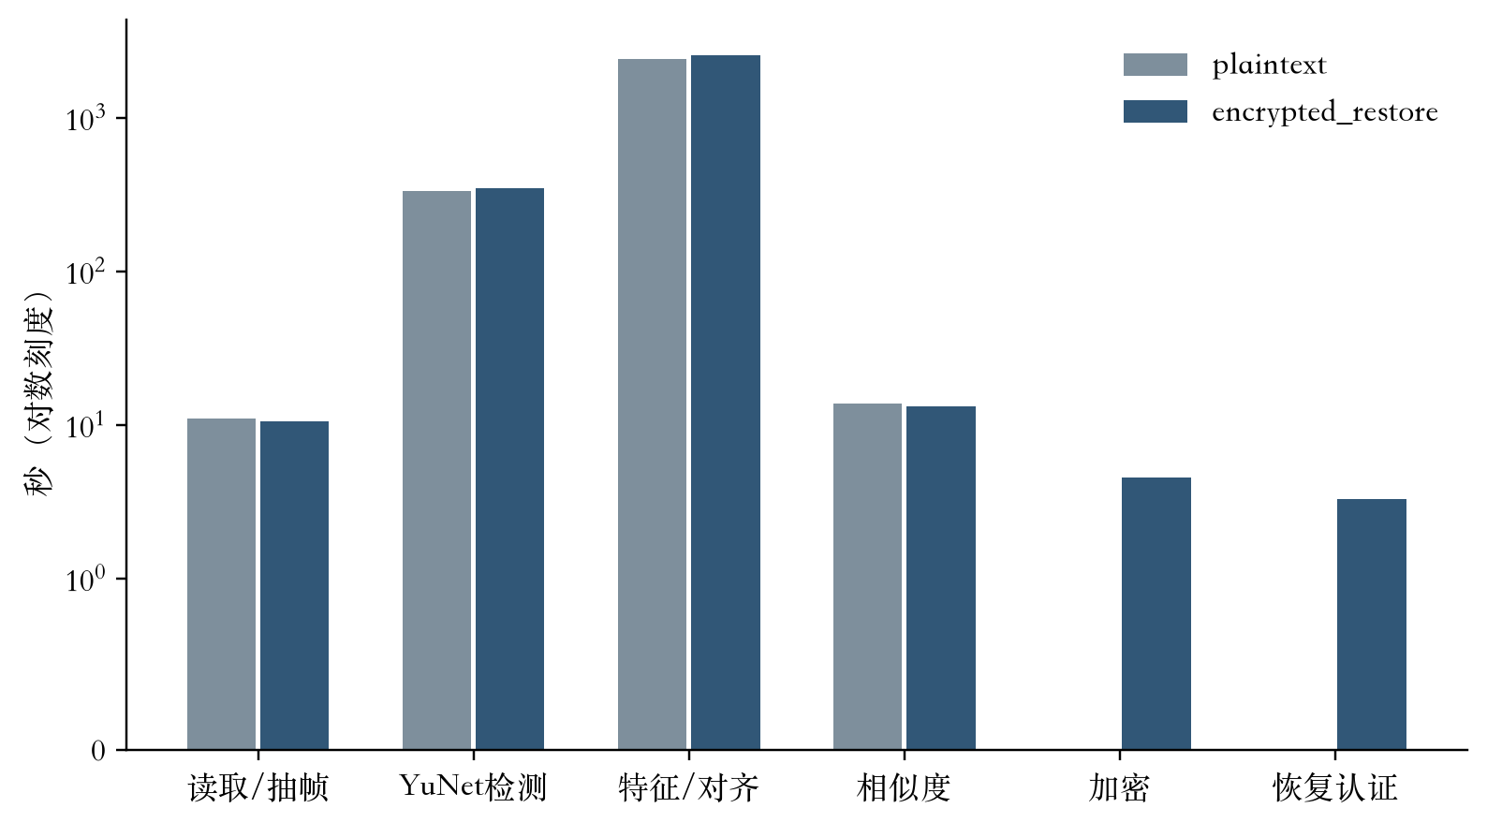
图19 主要阶段耗时对比（对数尺度）

7.15 指标验收、测试范围与限制
综合结果表明，ArcFace方案在固定test上较SFace改善，但Top-1和TAR仍低于课程目标；SM2本机基准达标，SM4未达500 MB/s；恢复一致性和样本篡改拒绝有证据，密文域检索、完整授权、密钥全局撤销和特征篡改目标仍缺机制或测量。实测、未测和未实现必须分开判定。
正式test阶段历史定向测试记录为88项通过；平台改造阶段另执行57项定向测试。二者范围和代码时点不同，不能简单相加当成一个完整套件总数。本次报告撰写只读取证据、生成图表与排版，不重新运行大规模数据或密码benchmark。页面截图来自隔离临时数据库，读取真实历史结果，资源预检后新实验数为0。
实验局限还包括只有一个固定身份划分、未进行身份簇置信区间估计、Query多脸干扰、重建视频与真实连续码流差异，以及本机CPU环境无法代表云端部署。报告以这些限制约束结论，而不把公开模型论文成绩、未来硬件可能性或功能测试通过率混入正式识别与性能指标。
表23 课题预期指标、实测证据与达成状态
课题要求 | 本项目证据 | 结论
≥1万人/10万视频/100万帧 | 1004总身份、1004视频、190191源帧 | 规模未达
Top-1≥95% | test 86.06%；差8.94百分点 | 未达
TAR≥90%@FAR1e-3 | test 86.65%；FAR0.000998；差3.35百分点 | 未达
密文域Top-1下降≤2点、一致≥99.9% | 恢复后0点下降、分数100%一致 | 密文域未实现
SM4加/解密≥500 MB/s | 较快原语199.92/263.90；封装146.30/175.63 | 均未达
SM2签名≥1000、验签≥500次/s | final 2957.61/932.87 | 本机API达
1080p单路加密≤50 ms | 两帧样本4线程18.02 ms（final） | 短样本通过；持续流未测
端到端平均≤2 s | 冷启动4.941s；缓存命中0.465s（各1次） | 冷启动样本超时；总体平均未测
3类终端、5分辨率、10路并发 | 5分辨率成功；10个四帧HTTPS上传成功 | 终端/持续推理未测
轮换后旧密钥100%失效 | 版本派生与错误密钥拒绝 | 全局撤销未验证
未授权解密≤0.1% | 100次错误密钥0成功 | 无完整授权；有限样本
视频/特征篡改检出≥99.9% | 100次分片篡改100检出 | 视频有限样本；特征未测
接口成功率≥99.5% | HTTPS合成上传10/10成功；缓存API单样本 | 长期可靠性未测
日均10万视频或100万帧 | 未做持续日吞吐试验 | 未测
审计报告≥99%、日志≥99.9% | 导出功能已验证；本地事件链可校验；无外部锚点 | 成功率与完整率仍未测

表24 不同阶段定向测试及其证据边界
阶段 | 已有记录 | 可得结论
模型切换/正式test | 88项定向测试通过（历史记录） | 相应实现与断言；不是全套结果
课程平台改造 | 57项定向测试通过（历史记录） | API、任务、恢复、Runner等范围
原生密码接入 | 交叉后端、篡改、错误密钥拒绝记录 | 格式兼容；不替代所有安全证明
正式test校验 | 502身份、矩阵、分数与SHA-256核对 | 该次结果完整性
本次报告制作 | 源JSON/CSV只读；哈希索引；排版核验 | 不新增算法或完整实验
不能合并解释 | 88与57来自不同代码时点 | 不能相加为单次145项通过

8. 系统使用说明与运维复现

8.1 环境准备与启动
项目位于/Users/mac/Desktop/nuist/facecheck，采用现有Python虚拟环境和本地ONNX模型。模型目录应包含YuNet、ArcFace和可选SFace，原生国密环境需要GmSSL动态库。首次使用应核对项目文档、依赖和模型许可，避免从未知位置下载同名权重后仍沿用旧校验值。没有必要为查看历史报告重新训练或重新下载模型。
本机推荐执行以下启动命令。脚本默认绑定127.0.0.1:8000，并检查模型和已有服务。若该端口已有健康旧服务，脚本会直接提示服务已运行；源码更新后应先停止旧进程再重启，以免浏览器加载新前端却访问旧API。不要使用删除数据库或历史目录的方式解决版本不一致。
cd /Users/mac/Desktop/nuist/facecheck
./scripts/start_local.sh
Web/API默认识别模型为ArcFace，可通过已有环境配置显式回退SFace。密码后端auto优先native，也可强制native或python；可选OpenSSL SM4仅由对应配置启用。报告不提供真实主密钥示例，启动脚本的本地演示配置不应作为生产密钥方案。长期保存的密文需要能够重新取得相应版本的正确密钥，不能依赖临时进程随机密钥重启后仍可恢复。
表25 本地部署与配置核对清单
对象 | 应核对内容 | 建议操作
Python环境 | .venv及项目既有依赖 | 使用已有环境启动；不混用工具环境
检测模型 | YuNet文件存在且校验值匹配 | 保持正式检测参数
识别模型 | ArcFace默认；SFace可选 | 不混用维度或阈值
密码后端 | auto实际是否native | 看运行时信息；库不可用需明确
SM4子实现 | 默认GmSSL；OpenSSL可选 | 仅显式设置选择变量
密钥 | 来源、版本与生命周期 | 不输出密钥；密文备份需配套受控管理
存储目录 | 容量、权限、历史隔离 | 新输出唯一目录；不清理正式结果
服务 | 127.0.0.1:8000与健康检查 | ./scripts/start_local.sh
数据许可 | YTF与模型研究使用条件 | 只处理已授权数据；不作商业授权声明

8.2 总览、历史实验和指标页
打开浏览器后先检查健康状态、运行时默认模型和实际密码后端。总览的正式Top-1/TAR来自历史结果，不是本次页面加载重新计算；近期任务与上传计数来自SQLite。老师可以先从课题指标页核对目标与现状，再进入历史实验查看原始文件，形成从摘要到证据的演示顺序。
在历史实验中选择ArcFace正式test，可查看plaintext/encrypted_restore、同test SFace对照、FAR阈值来源和恢复SHA-256计数。展开完整指标可以核对有效/未评分数量，诊断预览只显示前若干行，完整记录应下载CSV。selection和100身份探索分别标记，不应在课堂叙述中称为新增test成绩。
国密性能页按文件展示原语、完整封装和环境。应向老师说明不同记录为何不能只挑最高值，以及两帧1080p和十请求试验的口径。研究内容表同时列出待实现能力，使“完成了什么”和“仍欠缺什么”在同一界面可见，避免只读成功率卡片而不说明样本条件。

8.3 单视频隐私保护操作
选择已授权的小视频上传。系统接收后生成任务ID，进行视频检查、分块加密与存储；任务列表显示文件名、大小、状态和存储ID。若失败，先查看错误摘要和审计，不要反复上传大文件或手动修改manifest。完成后的任务可以进入详情，观察分块数、密钥版本和加密耗时。
点击“恢复并校验完整性”会实际逐块认证、解密并校验完整文件，而不是查询一个缓存成功标志。校验通过后显示SHA-256、恢复大小和耗时，临时明文随即清理。“校验并下载恢复视频”使用相同安全路径，响应结束删除服务器临时文件；用户下载副本仍含人像信息，应按授权用途保存。
进入人脸检索，选择已完成视频和授权Query图片，设置有界Top-K后发起请求。默认ArcFace使用完整selection冻结阈值，结果只表示数学相似度与候选排序，不是法律或业务上的身份确认。若Query无人脸或模型不可用，应如实展示失败，不通过自动更换输入隐藏问题。

8.4 批量任务创建、观察与取消
批量页默认选择固定20身份集，先核对模型、数据规模、两种实际运行模式和固定规则，再点击资源预检。预检只检查数据、摘要和空间，不创建任务；只有显式点击启动才写入新任务并拉起worker。完整selection可能耗时数小时，课堂展示任务机制时优先使用小集，不能为了看到进度而启动正式全量test。
启动后保存job ID，观察queued/running、当前媒体、已处理数量、总数量、工作计时和日志。刷新浏览器或重新打开页面后可从持久化历史查看任务；媒体进度100%后仍需等待评分与原子发布，completed之前不能下载正式结果。失败任务保留错误原因，不将部分metrics标记为完整。
需要停止时点击请求安全取消。当前媒体或评分阶段可能尚未结束，按钮变成等待取消，资源槽继续占用。不要同时在终端kill进程、删除输出并启动另一个实验；强制中断可能残留临时文件，也会失去合作式清理的保证。系统目前不提供自动续跑，若确需重试，应先定位原因并使用全新输出目录。
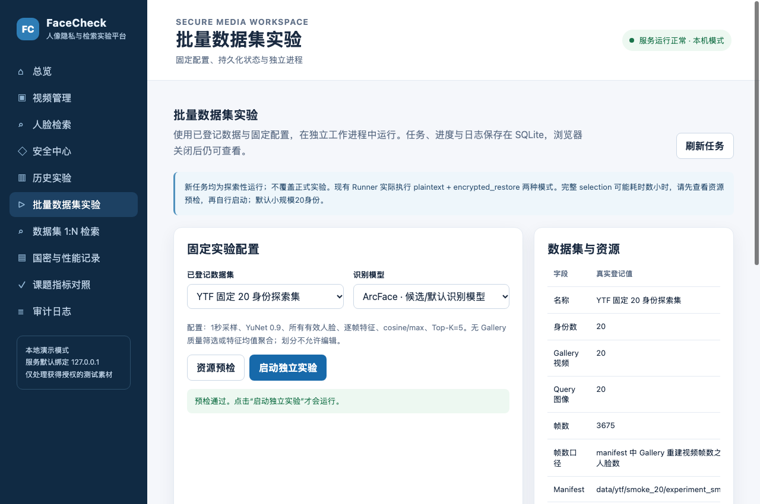
图20 批量任务固定配置和资源预检界面

8.5 登记 Query 的 1:N 检索
数据集检索页选择固定20身份集中的Query ID，界面同时显示匿名身份与其所属分区。候选Gallery仅来自同分区，因此每次实际检索10个Gallery；不能把页面中的20身份总数当作每次N值。两模型使用同一登记媒体规则，但分别执行自身预处理。
选择plaintext可直接提取登记媒体，选择encrypted_restore则先对Gallery进行实验加密、认证恢复与SHA-256核对，再提取。两种入口均使用独立后台任务，可能耗时数分钟，共用批量运行槽。普通日志不保存实验密钥和向量，返回结果中可以查看帧号、时间戳及缺失特征数量。
这类单Query演示没有构造完整识别评估矩阵，因此不能用“这次第一名正确”推出系统Top-1为100%。如果需要正式指标，应查看既有完整test或遵循批准的独立实验流程，而不是连续更换Query直到出现满意排名后截图。课程展示应说明操作例与统计评估的区别。

8.6 审计、报告与文件管理
审计页默认展示最近事件，可按现有视频任务ID筛选，批量事件在detail中关联job ID。导出按钮读取全部匹配记录，而不只是当前页面可见行；导出内容带本地全链校验结果和链头摘要，筛选导出仍检查全链。CSV首行提供校验摘要，JSON适合程序核对，Markdown可作为课程附录。本地链不能发现未锚定的尾部截断或整库回滚，导出也不证明日志完整率。
实验报告随Runner完整结果生成，页面开放固定文件名清单的下载。历史报告只读，新任务位于独立随机目录。使用者不应把下载链接改写为服务器任意路径；后端会拒绝未知文件和目录越界。报告或CSV中若出现缺失字段，应追溯原记录，而不是在电子表格中填0后作为正式结果传播。
对长久留存应备份源代码、依赖说明、模型校验值、manifest、身份划分和完成结果，同时单独受控管理必要的密钥。备份完整性和恢复演练是未来部署工作，不属于当前已有吞吐指标。整理课程资料时不要把.env、私钥、原始人脸或完整特征向量加入普通Git提交和报告压缩包。

8.7 故障处置与安全检查
模型文件不存在时先核对路径和配置，不以下载同名未知文件替代；原生库加载失败时查看后端选择，auto可能回退Python，强制native则应明确失败。吞吐显著降低时先确认实际后端、输入大小、预热和单位，而不是关闭HMAC以恢复一个看似达标的数字。
恢复认证失败可能来自密钥版本不匹配、密文或MAC变化、分块缺失及元数据损坏。正确做法是保留失败记录、核对可信备份和配置，不手动删掉tag或将拒绝异常改成警告继续解密。输出目标已存在则使用新位置，不能关闭覆盖保护。出现incomplete任务时只引用状态和日志，不能把残留CSV视为正式成果。
磁盘不足或worker异常退出应先停止提交新任务，检查存储与临时目录。确认无活动进程后，管理员可按job ID核对未发布目录；历史正式结果不可作为清理对象。当前没有自动垃圾回收所有强杀残留的能力，因此人工处置需要遵守目录归属，避免误删原始YTF数据或已完成实验。
表26 常见故障、检查位置与正确处置
现象 | 检查依据 | 处置
新界面调用旧API | 服务进程/健康版本 | 停止旧本地服务后重启
ArcFace加载失败 | 模型路径、SHA-256、CPU后端 | 恢复已验证权重；不临时换模型
native不可用 | 动态库路径与运行时后端 | 核对依赖；不可静默宣称native吞吐
认证或去填充失败 | key ID、版本、MAC与文件集合 | 拒绝输出；核对可信备份
恢复输出已存在 | 目标路径保护 | 指定新目录；不关闭防覆盖
任务长时间running | 媒体边界日志、进程、磁盘 | 先观察；需要时合作式取消
failed/incomplete | 状态与工作日志 | 保留失败输出；不当正式结果
下载路径被拒绝 | 登记ID、允许文件名 | 使用页面生成链接
缺失分数 | Query/Gallery特征记录 | 保持缺失；不在表格中填0
结果低于目标 | 同协议指标与限制 | 如实报告；不在test反复调参

8.8 复现命令与实验保护
功能验证可运行平台、API、Runner与密码相关的定向测试，而不必为检查页面重跑全套实验。下列命令是平台改造阶段的实际验证范围，报告撰写阶段不重复执行耗时识别。其通过表示相应断言在微型夹具与代码环境下成立，不应换算为长期可用性百分比。
.venv/bin/python -m pytest -o addopts='' \
tests/test_platform.py tests/test_api.py tests/test_health.py \
tests/test_ytf_runner.py tests/test_crypto.py -q
node --check frontend/platform.js
正式ArcFace test的一次性入口为scripts/run_ytf_arcface_test.py，已有输出时会拒绝再次执行；本报告不要求老师重新运行它。性能脚本也必须指定全新输出文件，不能覆盖results下历史JSON。若未来开展新研究，应先冻结新selection方案与停止规则，再申请独立test；本报告中的未达指标不是允许无限重复当前test的理由。

9. 总结与展望

9.1 实训工作总结
本项目围绕人像视频存储与检索的隐私风险，完成了可运行的本机课程原型。安全通路采用版本化派生、独立随机IV、SM4-CBC和HMAC-SM3，结合分块上下文绑定、先认证再解密以及完整文件SHA-256校验。GmSSL native、Python兼容和可选OpenSSL SM4均被保留，已有低复制优化没有因平台改造而回退。
识别通路保留SFace并引入单一ArcFace方案，在原Gallery逐帧/max规则和identity-disjoint协议下完成探索、selection与一次正式test。负收益Gallery聚合方案被停止并留档，没有混入最终基线。正式test中ArcFace较同一SFace子集Top-1、Recall@5和冻结阈值TAR均改善，恢复前后分数、指标与文件完整性一致。
平台通路把原有脚本能力接入中文界面，新增登记数据集、资源预检、独立进程、持久化状态/日志、互斥、取消及只读历史报告。新增指标对照把研究内容、实现和实测来源放在一起；单视频恢复下载、数据集实时检索与审计导出具备真实后端操作。课程成果因此既包含算法与密码验证，也包含可交互、可追溯的工程实现。
补充完成的本机 HTTPS 原型验证覆盖会话重启、凭据撤销、篡改拒绝和受保护特征缓存。单个固定检索样本冷启动4.94秒、缓存命中0.46秒；10个合成视频上传请求均成功。该结果只支持功能边界内的本机验证，不能推导出平均响应目标或生产可靠性。

9.2 未达标指标与原因边界
识别方面，ArcFace正式Top-1为86.06%，TAR为86.65%，尚未达到95%和90%。检测缺失、单模型表示能力、非受控视频以及多脸最大相似度干扰都可能影响结果，但本次没有通过额外实验量化各因素占比。不能把猜测写成确定原因，也不能用删除无特征Query的方式缩小差距。
密码方面，SM2本机基准达标，SM4即使取较快历史多轮记录也不足500 MB/s。原生实现、CBC依赖、HMAC及数据搬运共同构成处理成本；不同记录的元数据不足以判断波动来源。当前Mac上未经验证的ARM优化或服务器硬件加速不被写成既成事实，正式性能结论仍以保存的本机记录为准。
规模与可靠性方面，1004总身份、502test身份与190191个Gallery重建帧不满足万人、十万段视频、百万帧的综合目标。三类终端、持续十路视频、日均吞吐、审计生成成功率和日志完整率缺正式测量；密文域ANN、可撤销模板、边缘云协同及完整KMS/RBAC缺实现。最新云端检索样本也显示冷缓存时延超过2秒；一个热样本低于2秒不能证明总体平均目标达成。

9.3 后续工作与实施顺序
后续安全工作宜先依照配套优化清单完善manifest来源认证、用户身份授权、密钥受控存储和撤销机制，并建立能够验证旧密文副本处理策略的轮换协议。密文检索按 ADR 0001 先确定威胁模型和泄漏预算，再比较同态相似度、受信执行与结构化可搜索加密；在作出新的架构决策前，不改变现有认证恢复后明文检索路径。引入新机制时，应保持现有密文兼容或提供明确迁移方案，不应静默改变文件格式。
识别工作宜在新的selection研究计划中分析无人脸、姿态与错误候选，采用预先声明的配置与停止规则，再使用独立test。改进模型、检测器、Query目标选择或聚合都应分开设计，不在已有test上反复试验。数据扩展还需覆盖真实视频、终端与人群条件，避免仅在同一重建输入上扩大帧数而声称具备外部泛化能力。
性能工作宜补齐构建选项、子实现、设备状态和测量上下文，使用统一原语/封装/文件路径口径评估正式服务器环境。若引入优化原生库或硬件密码设备，应单独标注机器和后端，不能与Mac结果混成一列。平台若进入多机环境，则需以跨主机队列、认证与对象存储替换本机任务槽和目录假设，并重新测量实际服务可靠性。

9.4 实践体会与结论
本次实训表明，安全系统的质量不仅取决于某个算法名是否出现在代码中，还取决于密钥、认证顺序、状态发布和实验协议是否保持一致。原生密码库接入能够改善部分性能，却不会自动提高识别Top-1或补全权限控制；更强识别模型能够改善排序，却不能代替加密完整性。分层验证有助于避免把一个局部成功扩写为系统全部达标。
同样，负结果与限制是课程报告的重要组成。Gallery聚合未改善时停止、不在test调阈值、保留较低性能记录、展示未评分分母，均使结果更容易复核。当前FaceCheck完成了国密认证存储、恢复后检索、严格协议评估和课程平台集成的一条实际路径；它是一套可演示和继续研究的本机原型，尚未达到全部课程规模、性能与隐私目标。

参考文献
[1] 国家质量监督检验检疫总局, 中国国家标准化管理委员会. 信息安全技术 SM2椭圆曲线公钥密码算法 第1部分：总则：GB/T 32918.1—2016[S]. 北京：中国标准出版社, 2016.
[2] 国家质量监督检验检疫总局, 中国国家标准化管理委员会. 信息安全技术 SM3密码杂凑算法：GB/T 32905—2016[S]. 北京：中国标准出版社, 2016.
[3] 国家质量监督检验检疫总局, 中国国家标准化管理委员会. 信息安全技术 SM4分组密码算法：GB/T 32907—2016[S]. 北京：中国标准出版社, 2016.
[4] 国家质量监督检验检疫总局, 中国国家标准化管理委员会. 信息安全技术 SM2密码算法使用规范：GB/T 35276—2017[S]. 北京：中国标准出版社, 2017.
[5] DENG J, GUO J, XUE N, et al. ArcFace: Additive Angular Margin Loss for Deep Face Recognition[C]//Proceedings of the IEEE/CVF Conference on Computer Vision and Pattern Recognition. 2019:4690-4699.
[6] WOLF L, HASSNER T, MAOZ I. Face recognition in unconstrained videos with matched background similarity[C]//2011 IEEE Conference on Computer Vision and Pattern Recognition. 2011:529-534.
[7] OPENCV. OpenCV Zoo: Face Detection with YuNet[EB/OL]. [2026-11-01]. https://github.com/opencv/opencv_zoo/tree/main/models/face_detection_yunet.
[8] OPENCV. OpenCV Zoo: Face Recognition with SFace[EB/OL]. [2026-11-01]. https://github.com/opencv/opencv_zoo/tree/main/models/face_recognition_sface.
[9] KRAWCZYK H, BELLARE M, CANETTI R. HMAC: Keyed-Hashing for Message Authentication: RFC 2104[S/OL]. 1997[2026-11-01]. https://www.rfc-editor.org/rfc/rfc2104. DOI:10.17487/RFC2104.
[10] INSIGHTFACE. InsightFace Model Zoo and pretrained model usage policy[EB/OL]. [2026-11-01]. https://github.com/deepinsight/insightface/tree/master/python-package.
[11] RAMÍREZ S. FastAPI documentation[EB/OL]. [2026-11-01]. https://fastapi.tiangolo.com/.
[12] SQLITE. SQLite documentation[EB/OL]. [2026-11-01]. https://www.sqlite.org/docs.html.
[13] GMSSL. GmSSL: Chinese Cryptographic Standards and Protocols[EB/OL]. [2026-11-01]. https://github.com/guanzhi/GmSSL.
[14] OPENSSL PROJECT. EVP symmetric encryption and decryption interfaces[EB/OL]. [2026-11-01]. https://docs.openssl.org/3.0/man3/EVP_EncryptInit/.
[15] FaceCheck项目. YTF正式test、selection、失败实验及国密性能原始记录[R]. 本地项目数据, 2026-11-01. 具体路径与SHA-256见配套《证据文件索引.json》.

